V. ОБЛАСНА ПРОГРАМА ПІДТРИМКИ ВПРОВАДЖЕННЯ НЕТРАДИЦІЙНИХ ТА ВІДНОВЛЮВАНИХ ДЖЕРЕЛ ЕНЕРГІЇ

На сьогодні ситуація така, що підприємства і організації господарського комплексу Рівненщини орієнтуються на широке використання нетрадиційних поновлюваних джерел енергії.
Розв'язання проблеми зменшення залежності економіки регіону від ПЕР, що надходять у державу за імпортом, значною мірою залежить від підвищення самозабезпечення області енергією, в тому числі за рахунок упровадження технологій з використання НПДЕ та альтернативних видів палива.
На цей час держава має напрацювання щодо технологічних процесів майже усіх видів виробництва і видобутку нетрадиційних палив та енергії, а промисловість здатна в стислі терміни налагодити виробництво необхідного обладнання і устаткування.
Суб’єкти господарювання - ліцензіати у сфері теплопостачання, комунальні підприємства та юридичні і фізичні особи (виключно суб’єкти мікропідприємництва) для забезпечення реалізації запропонованих заходів з використання НПДЕ та альтернативних видів палива мають можливість отримання кредиту у державній фінансово-кредитній установі (АБ «Укргаз-банк») на пільгових умовах під 18 відсотків річних, що висвітлено в цьому розділі. З них передбачається зазначеній категорії юридичних і фізичних осіб відшкодування відсоткової ставки на рівні 10 відсотків з обласного бюджету.
Коротка характеристика особливостей використання НПДЕ в області, які мають зробити суттєвий внесок у виробництво енергії га заміщення органічного палива, наведена в додатках 7 та 8.
При цьому, для оцінки потенціалу відновлюваних і нетрадиційних джерел енергії та встановлення можливих обсягів його практичного використання і заміщення традиційних ПЕР проведено поділ на три різновиди - загальний, технічний і доцільно-економічний. Загальний потенціал - це вся кількість енергії, характерна кожному з розглянутих джерел енергії. Технічний потенціал − це частка енергії загального потенціалу, яку можна реалізувати за допомогою сучасних технічних засобів. Доцільно-економічний потенціал − це кількість енергії, яку доцільно використовувати, враховуючи при цьому такі фактори: економічний, екологічний, технічно-технологічний, соціальний та політичний.

1. Застосування механізму фінансування ЕЗЗ з використанням кредитних ресурсів АБ «Укргазбанк»
07 вересня 2017 року під час проведення ІІІ Міжнародної спеціалізованої виставки «Сучасність. Енергозбереження. Технології. (СЕТ – 2017)», між Рівненською ОДА та ПАТ АБ «Укргазбанк» було підписано Меморандум про співпрацю у сфері енергоефективності та енергозбереження [59], за яким сторони здійснюють інформаційно-консультативну, експертно-аналітичну та іншу співпрацю та координацію дій для реалізації Програми, а також інших заходів у сфері енергоефективності та енергозбереження на регіональному рівні.
ПАТ АБ «Укргазбанк» – державний банк, що надає повний спектр банківських послуг, та являється лідером за програмами фінансування ОСББ/ЖБК, комунальних організацій, транспортних засобів тощо.
Розглянемо особливості фінансування комунальних підприємств (власності територіальних громад) Рівненщини.
Основна інформація щодо сфер діяльності ПАТ АБ «Укргазбанк» зображена на мал. 22.

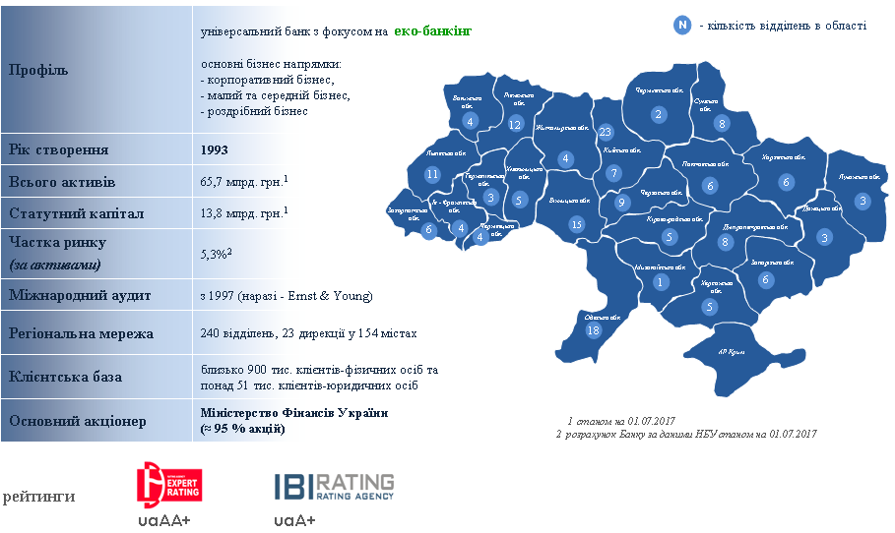
Мал. 22. Основна інформація щодо ПАТ АБ «Укргазбанк»

ПАТ АБ «Укргазбанк» зареєстрований Національним банком України
21 липня 1993 року (реєстраційний № 183). 94,94 відсотка акцій банку належать державі. Банк володіє активами на суму 65,7 млрд. грн ПАТ АБ «Укргазбанк» обслуговує близько 900 тисяч клієнтів – фізичних осіб та понад 51 тисяч клієнтів – юридичних осіб. Банк налічує 240 відділень та 23 дирекції у
154 містах. В Рівненській області розташовано 12 відділень
ПАТ АБ «Укргазбанку».

Фінансування комунальних підприємств.
Овердрафт швидкий – це кредитування банком розрахункового рахунку клієнта для покриття поточних касових розривів або на виплату заробітної плати. ПАТ АБ «Укргазбанк» надає овердрафт на період до одного року у межах встановленого ліміту (до 2 млн. гривень).
Переваги овердрафту від ПАТ АБ «Укргазбанк»:
можливість вибору умови щодо обнуління або оборотності овердрафту;
можливість встановлення овердрафту під грошові надходження;
можливість отримання овердрафту без забезпечення;
особливі умови по розрахунково-касовому обслуговуванню: абонентська плата за розрахунково-касове обслуговування – 1 гривня, абонентська плата за користування системою «Клієнт-Інтернет-Банк» - 1 гривня, переказ коштів засобами «Клієнт-Інтернет-Банк» – входить у вартість абонентської плати за розрахунково-касове обслуговування, прийом платежів через касу на користь юридичної особи – 1 гривня за кожен платіж, розмір плати за зарахування коштів на карткові рахунки для виплати заробітної плати – 1 гривня за кожне.
Процентна ставка овердрафту – 17,5 % при умові щомісячного погашення заборгованості, і 21 % в разі непогашення.
Комісії по овердрафту:одноразово – за встановлення ліміту овердрафту – 0,5 % від суми встановленого ліміту, але не менше 500 гривня, щомісячно – за управляння кредитом – 0,25 % від суми встановленого ліміту, але не менше 1000 гривень.
Проценти за користування овердрафтом сплачуються щомісячно.
У разі, якщо суб’єкту малого підприємництва необхідна більша сума на господарські витрати та є майно для забезпечення кредиту,
ПАТ АБ «Укргазбанк» надає спеціальний кредит для поповнення обігових коштів та фінансування витрат, пов’язаних із здійсненням господарської діяльності.
Термін кредиту – до 12 місяців, або в межах бюджетного року, якщо джерелом погашення кредиту є міський/обласний бюджет.
Процентна ставка – 17,5 %, ЕКО – ставка 17 % (надається клієнтам, діяльність яких передбачає виробництво або закупівлю палива з біомаси, придбання енергоефективного обладнання, закупівлю вторинної сировини комунальним організаціям та підприємствам-ліцензіатам у сферах теплопостачання та централізованого водопостачання і водовідведення).
Заставою можуть бути: нерухомість, транспортні засоби, обладнання та/або інше ліквідне забезпечення та/або місцева гарантія.
Розмір кредиту – до 30 млн. гривень. Комісія складає 1,0 % від суми кредиту, але не менше 500 гривень, сплачується одноразово.
Періодичність сплати кредиту – щомісячно рівними частинами, а відсотків – щомісячно.
Кредит на інвестиційні цілі надається для:
придбання, модернізацію та реконструкцію основних засобів;
повернення кредиторської заборгованості або іншого раніше залученого фінансування (в т.ч. кредитів банків) для здійснення капітальних витрат (на придбання, модернізацію та реконструкцію нерухомого майна, забезпечення яких є виключно іпотека).
Процентна ставка:
до 12 місяців – 16,5 %;
від 12 до 24 місяців – 16,6 %;
від 24 до 36 місяців – 16,7 %;
від 36 до 60 місяців –17 %;
від 60 до 84 місяців – 17,2 %.
Пріоритетні проекти, на які надається кредит:
зниження питомого енергоспоживання на одиницю продукції не менше 15 %, планова річна дохідність інвестицій становить не менше 10 % від суми інвестицій;
впровадження проектів з використання відновлюваних джерел енергії (вітрові, сонячні електростанції, гідроелектростанції, геотермальні електро-станції, теплові насоси в якості джерела електропостачання, теплові геліо-системи, в якості джерела теплопостачання;
заходи з енергоефективності, у т.ч. з метою підвищення класу енергетичної ефективності будівель;
установка або модернізація очисних споруд;
реалізація інших проектів, які передбачають придбання/модернізацію техніки/обладнання, впровадження якого призведе до прямого або опосередкованого захисту довкілля.
Максимальний розмір кредиту – 50 млн. гривень. Кредит надається під заставу об’єкта кредитування, іншого ліквідного забезпечення або місцеву гарантію. Стягується одноразова комісія в розмірі 1 % від суми кредиту, але не менше 500 гривень. Періодичність сплати кредиту – згідно з кредитним договором, відсотків – щомісячно.

Фінансування суб’єктів малого підприємництва та підприємств-ліцензіатів.
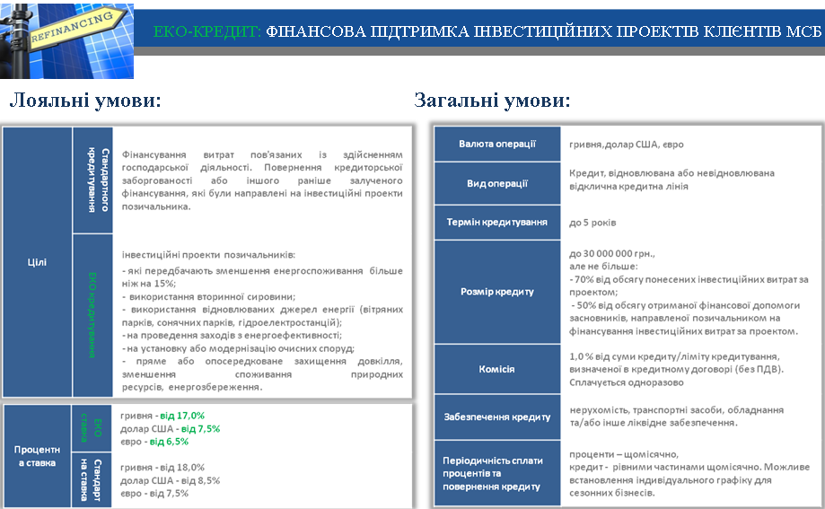
Мал. 23. Інформація фінансової підтримки інвестиційних проектів для клієнтів суб’єктів малого підприємництва.

ЕКО – кредит для суб’єктів малого підприємництва на придбання нерухомості надається на загальних умовах та лояльних умовах (мал. 23). Лояльні умови застосовуються для придбання нерухомості комерційного призначення, в якій застосовано заходи з енергоефективності, що підтверджуються висновками енергоаудиту (клас енергетичної ефективності не нижче С). В інших випадках кредит надається на загальних умовах. Процентна ставка на загальних умовах – від 18,2 %, ЕКО - ставка – від 17,0 %. Розмір кредитування – до 70 % ринкової вартості нерухомості. Забезпечення кредиту – комерційна нерухомість, що придбавається.
Кредит на придбання обладнання надається суб’єктам малого підприємництва на загальних умовах та лояльних умовах, які застосовуються для придбання нового обладнання з метою скорочення споживання природних ресурсів більше, ніж на 20 %, або заміни обладнання на нове зі зменшенням викидів вуглекислого газу більше, ніж на 20 %. Стандартна ставка становить: в гривнях – від 18,0 %, долар США – від 8,5 %, євро - від 7,5 %. ЕКО - ставка, відповідно становить: в гривнях – від 17,0 %, долар США – від 7,5 %, євро -
від 6,0 %.
Термін надання кредиту: до 5 років для купівлі транспортних засобів виробництва країн Європи, Японії, США та Південної Кореї і до трьох років для придбання транспорту виробництва інших країн. Розмір кредиту: до 70 % ринкової вартості виробничого обладнання і до 60 % - іншого обладнання.
Суб’єкт малого підприємництва має можливість отримати кредит на розвиток бізнесу на загальних та лояльних умовах. Такі умови передбачені для реалізації проектів та зелених технологій, які призводять до прямого або опосередкованого захисту довкілля, зменшення споживання природних ресурсів, енергозбереження. Процентна ЕКО – ставка становить: в гривнях – від 17,0 %, долар США – від 7,5 %, євро - від 6,0 %. Кредит надається у розмірі до 70 % вартості проекту. Забезпеченням кредиту є нерухомість, транспортні засоби або інше ліквідне обладнання.

2. Потенціал вітрової енергії в Україні
Україна має потужні ресурси вітрової енергії: річний технічний вітроенергетичний потенціал дорівнює 30 млрд. кВт·г [33]. В результаті обробки статистичних метеорологічних даних швидкості та повторюваності визначено питомий енергетичний потенціал вітру (мал. 24).
Наведено дані є базовими при впровадженні вітроенергетичного обладнання в конкретній місцевості та призначені для встановлення оптимальної потужності вітроагрегатів та типу енергії.
Оскільки різні частини Землі та нижні шари атмосфери під дією сонячної радіації нагріваються до різної температури, то тиск на одній і тій же висоті не є однаковим, що призводить до переміщення великих мас повітря.
Енергія вітру розподілена по території України нерівномірно. На одній і тій же висоті енергетичний потенціал на півночі держави приблизно
в 2,5-3 рази менший, ніж на півдні. Значне зростання енергетичного потенціалу вітру існує до висоти 60 - 100 м, а потім інтенсивність його зростання уповільнюється.
В умовах України за допомогою вітроустановок можливим є використання 15÷19 відсотка річного об'єму енергії вітру, що проходить крізь перетин поверхні вітроколеса. Очікувані обсяги виробництва електроенергії з
1 м² перетину площі вітроколеса в перспективних регіонах становлять
800÷1000 кВт·г/м² за рік (табл. 34).
Табл. 34
Питомий енергетичний потенціал вітрової енергії в Україні
№ | Середньорічна швидкість вітру,  V_{ср}, м/с | Висота,  м | Природний  потенціал вітру,  кВт·г/м² рік | Технічно-досяжний  потенціал вітру,  кВт·г/м² рік
1 | <4,25 | 15 | 1120 | 200
 |  | 30 | 1510 | 280
 |  | 60 | 2030 | 375
 |  | 100 | 2530 | 460
2 | 4,5 | 15 | 2010 | 390
 |  | 30 | 2710 | 520
 |  | 60 | 3640 | 700
 |  | 100 | 4540 | 850
3 | 5,0 | 15 | 2810 | 520
 |  | 30 | 3790 | 690
 |  | 60 | 5100 | 860
 |  | 100 | 6350 | 975
4 | 5,5 | 15 | 3200 | 620
 |  | 30 | 4320 | 830
 |  | 60 | 5810 | 1020
 |  | 100 | 7230 | 1150

Рівненщина не відноситься до регіонів України, де застосування вітроустановок для виробництва електроенергії в промислових масштабах є найбільш ефективним, тоді як експлуатація тихохідних багатолопатевих вітроустановок з підвищеним обертаючим моментом для виконання технічної роботи (помолу зерна, підняття та перекачки води тощо) є ефективною практично на всій території області (мал. 24).
Позитивним в енергії вітру є те, що вона може бути доведена до ефективного використання будь-яким індивідуальним споживачем. Звичайно, необхідно вирішити ще й технічну можливість автоматичного під’єднання - від'єднання до існуючої електромережі та ввести заохочувальні тарифи для населення на електричну енергію від ВЕУ.
Крім того, ефективне використання ВЕУ можливе навіть при середньо-річних швидкостях вітру 3 м/с для генерування теплоти опалення та гарячого водопостачання індивідуальних споживачів. Ця проблема вже є гострою та ще більше акцентується у зв'язку із зменшенням світових запасів нафти і газу.
Вітроенергетика України має достатній досвід виробництва, будівництва та експлуатації як вітроенергетичних установок так і вітроенергетичних станцій, та високий науково-технічний потенціал.

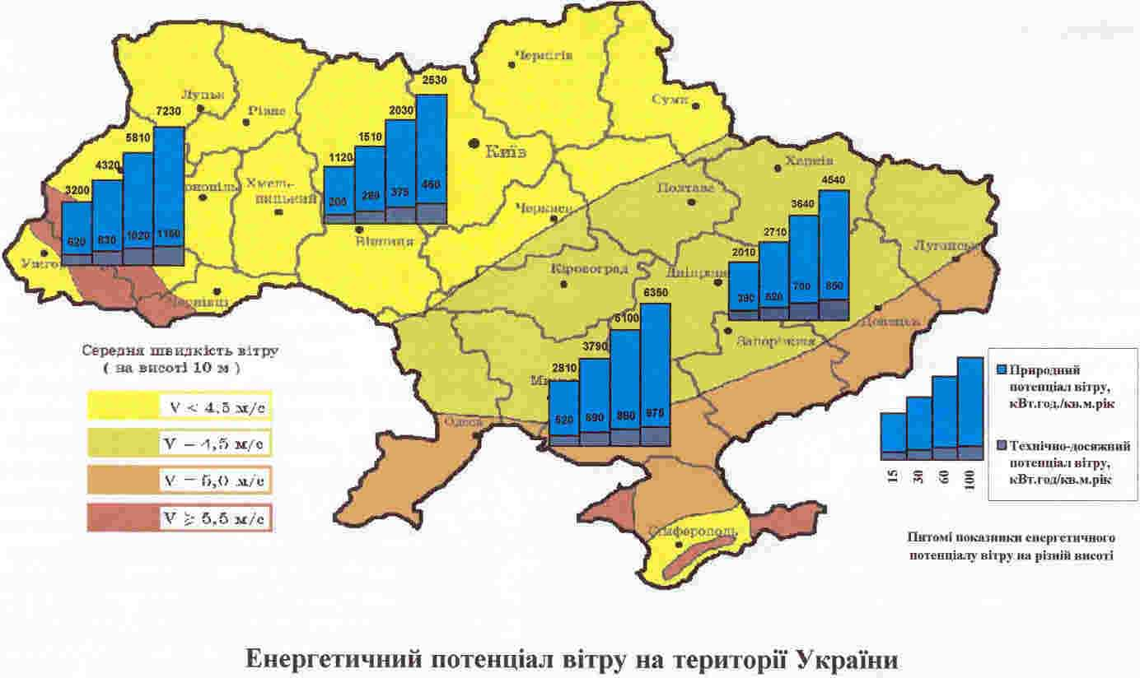
Мал. 24

3. Потенціал сонячної енергії
Сумарний річний потенціал сонячної енергії на території України наведено в табл. 35 [33].
Табл. 35
№ | Області | Потенціал сонячної енергії, МВт·г/рік
 |  | Загальний потенціал  (×10⁹) | Технічний потенціал  (×10⁷) | Доцільно-економічний потенціал  (×10⁵)
1 | Вінницька | 30,8 | 14,8 | 2,3
2 | Волинська | 21,8 | 10,5 | 1,6
3 | Дніпропетровська | 37,6 | 18 | 2,8
4 | Донецька | 33 | 15,8 | 2,5
5 | Житомирська | 32,3 | 15,5 | 2,4
6 | Закарпатська | 15,5 | 7,5 | 1,2
7 | Запорізька | 34,8 | 16,7 | 2,6
8 | Івано-Франківська | 16,4 | 7,9 | 1,2
9 | Київська | 31,5 | 15,5 | 2,4
10 | Кіровоградська | 28,8 | 13,8 | 2,2
11 | Луганська | 34 | 16,3 | 2,5
12 | Львівська | 25,4 | 12,2 | 1,9
13 | Миколаївська | 32,5 | 15,6 | 2,4
14 | Одеська | 45,4 | 21,8 | 3,4
15 | Полтавська | 31,9 | 15,3 | 2,4
16 | Рівненська | 21,8 | 10,5 | 1,6
17 | Сумська | 26 | 12,5 | 2,0
18 | Тернопільська | 16,3 | 7,8 | 1,2
19 | Харківська | 35,4 | 17 | 2,7
20 | Херсонська | 38,4 | 18,4 | 2,9
21 | Хмельницька | 24,3 | 11,6 | 1,8
22 | Черкаська | 24,2 | 11,6 | 1,8
23 | Чернівецька | 9,6 | 4,6 | 0,7
24 | Чернігівська | 34,2 | 16,4 | 2,6
25 | АР Крим | 36,5 | 17,5 | 2,7
 | Всього | 718,4 | 345,1 | 53,8

У результаті обробки статистичних метеорологічних даних про надходження сонячної радіації в Україні визначено питомі енергетичні показники з надходження сонячної енергії та розподілу енергетичного потенціалу сонячного випромінювання для кожної з областей.
Середньорічна кількість сумарної сонячної радіації, що надходить на
1 м² поверхні, на території України перебуває в таких межах: від 1070 кВт·г/м² в північній частині України до 1400 кВт·г/м² і вище в АР Крим.
Потенціал сонячної енергії в Україні є достатньо високим для широкого впровадження як теплоенергетичного, так і фотоенергетичного обладнання практично в усіх областях, у тому числі в Рівненській області (табл. 35).
Отже, сонячний потенціал області цілком достатній для ефективного використання для деяких робіт у сільському господарстві (сушильні процеси), деревообробній промисловості - для сушіння деревини, а також для отримання гарячої води, як для індивідуальних споживачів, так і для виробничих цілей.
При цьому, якщо споживається води з температурним потенціалом до
50 – 60 °С, то економія палива становить близько 100 відсотка, що було б використано для цих же цілей. Якщо ж є потреба у воді з температурою 95 – 100 °С, то економія палива може досягти рівня 50 – 70 відсотка. Оскільки у сільському господарстві, в більшості випадків, використовується вода із вказаною температурою, то економія первинних джерел енергії при використанні сонячної енергії тут буде найбільшою.
Разом з тим, враховуючи нерівномірність надходження тепла установки сонячної теплоенергетики, можуть доповнюватись енергетичними установками (тепловими помпами або паливними котлами). Крім потреб сонячної енергії для згаданих процесів нагрівання, вона може ефективно використовуватися для генерування електроенергії за допомогою фотобатарей, установки сонячної фотоенергетики, що серійно випускаються в різних країнах, мають одиничну потужність 50 – 200 Вт (площа близько 0,5 – 2,0 м²). Враховуючи низькі експлуатаційні витрати, автономність і екологічність, їх можна розглядати як надзвичайно перспективне джерело енергії.
Термін ефективної експлуатації геліоенергетичного обладнання в південних областях України становить 7 місяців (з квітня по жовтень), а в північних областях – 5 місяців (з травня по вересень). Разом з тим, фото-енергетичне обладнання може ефективно експлуатуватися протягом всього року.
У кліматометеорологічних умовах держави для сонячного тепло-постачання ефективним є застосування плоских сонячних колекторів, які використовують як пряму, так і розсіяну сонячну радіацію. Концентруючі сонячні колектори можуть бути достатньо ефективними тільки в південних регіонах України.
Перетворення сонячної енергії в електричну в умовах країни слід орієнтувати, в першу чергу, для використання фотоелектричних пристроїв. Наявність значних запасів сировини, промислової та науково-технічної бази для виготовлення фотоелектричних пристроїв може сповна забезпечити не тільки потреби вітчизняного споживача, але й споживачів зарубіжжя.
Приведені енергетичні показники з надходження сонячної радіації є базовими при впровадженні сонячного енергетичного обладнання і рекомендуються для вибору типу обладнання та встановлення його оптимальної потужності і терміну ефективної експлуатації (мал. 25).

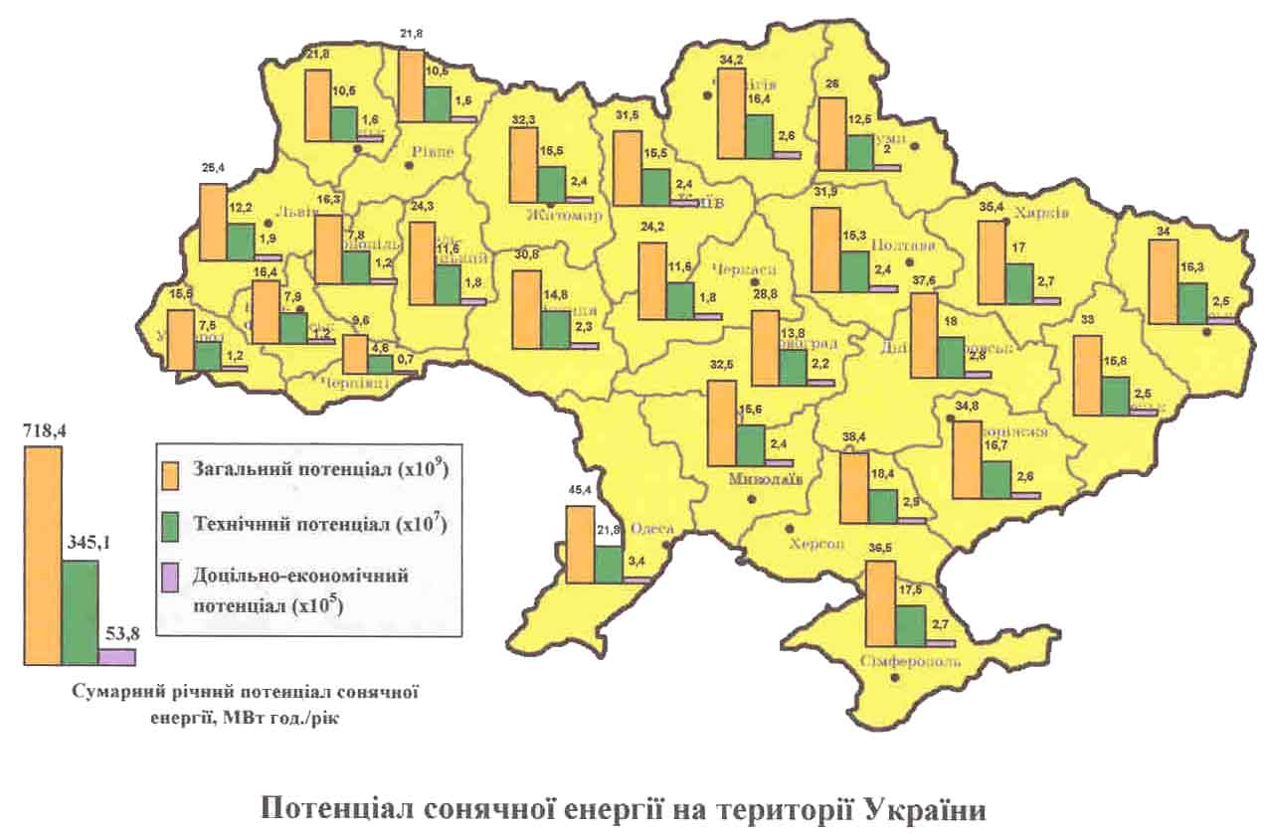
Мал. 25

Реалізація проектів із встановлення сонячних фотоелектричних систем протягом дії ОППВНВДЕ.
Перелік першочергових заходів, які будуть реалізовуватись у рамках ОППВНВДЕ, в розрізі секцій за КВЕД ДК 009:2010, наведено в табл. 36.
Впродовж 2018 − 2025 років в області планується реалізувати
20 проектів з використанням сонячних фотоелектричних систем для гарячого водопостачання та виробництва електроенергії з подальшим продажем її за «Зеленим тарифом». Загальна електрична потужність обладнання, що буде впроваджуватись, становитиме 0,72048 МВт, а загальна теплова – 0,973 МВт. Загальна потреба в коштах для реалізації вказаних заходів становить 21,4 млн. гривень.
Протягом І етапу ОППВНВДЕ (2018 − 2020 роки) планується впровадити 11 ЕЗЗ з використанням сонячних фотоелектричних систем, з них: 7 – в 2018 році, 3 – за 2019 рік та 1 – в 2020 році, загальною електричною потужністю – 0,12 МВт та тепловою потужністю – 0,071 МВт. Загальна потреба для реалізації вказаних заходів становить 13,8 млн. гривень.
За ІІ етап ОППВНВДЕ (2021 − 2025 роки) планується впровадити 9 ЕЗЗ з використанням сонячних фотоелектричних систем, з них 3 – за 2021 рік, 1 – в 2022 році, 1 – за 2023 рік, 3 – в 2024 році та 1 – протягом 2025 року, загальною електричною потужністю – 0,6 МВт та тепловою потужністю – 0,9 МВт. Загальна потреба в коштах для реалізації вказаних заходів становить
7,6 млн. гривень.
Табл. 36
Секція за КВЕД ДК 009:2010 | Встановлена потужність, МВт |  | Орієнтовна вартість в цінах 2017 року,  тис. гривень
 | електрична, МВт | теплова, МВт
2018 рік
Секція Р: Освіта
Разом за секцією Р | 0,05048 | 0,07 | 11476,878
Секція Q: Охорона здоров'я та надання соціальної допомоги
Разом за секцією Q | 0,001 | 0 | 150
Секція Е: Водопостачання; каналізація, поводження з відходами
Разом за секцією E | 0 | 0,001 | 25
Разом за 2018 рік | 0,05148 | 0,071 | 11651,878
2019 рік
Секція Р: Освіта
Разом за секцією Р | 0,03 | 0 | 825
Секція Q: Охорона здоров'я та надання соціальної допомоги.
Разом за секцією Q | 0,001 | 0 | 400
Секція R: Мистецтво, спорт, розваги та відпочинок
Разом за секцією R | 0,008 | 0 | 100
Разом за 2019 рік | 0,039 | 0 | 1325
2020 рік
Секція Р: Освіта
Разом за секцією Р | 0,03 | 0 | 825
Разом за 2020 рік | 0,03 | 0 | 825
2021 рік
Секція Р: Освіта
Разом за секцією P | 0,05 | 0 | 1475
Секція Е: Водопостачання; каналізація, поводження з відходами
Разом за секцією E | 0 | 0,002 | 40
Разом за 2021 рік | 0,05 | 0,002 | 1515
2022 рік
Секція Р: Освіта
Разом за секцією P | 0,03 | 0,00 | 825,00
Разом за 2022 рік | 0,03 | 0 | 825
2023 рік
Секція Р: Освіта
Разом за секцією D | 0,03 | 0 | 825
Разом за 2023 рік | 0,03 | 0 | 825
2024 рік
Секція Р: Освіта
Разом за секцією P | 0,06 | 0 | 1650
Секція D: Постачання електроенергії, газу, пари та кондиційованого повітря
Разом за секцією D | 0,46 | 0,3 | 100
Разом за 2024 рік | 0,46 | 0,3 | 1750
2025 рік
Секція Р: Освіта
Разом за секцією P | 0,03 | 0,6 | 2675
Разом за 2025 рік | 0,03 | 0,6 | 2675
Разом за сонячниими фотоелектричними системами | 0,72048 | 0,973 | 21391,878

4. Енергетичний потенціал малих рік
Україна має потужні ресурси гідроенергії малих рік [33]. Загальний гідроенергетичний потенціал малих рік України становить близько
12,5 млрд. кВт·г (головним чином у західних регіонах), що становить близько 28 відсотка загального гідропотенціалу всіх рік держави.
Створено базу даних з розподілу енергетичного потенціалу малих рік за областями України. Коливання осереднених даних загального потенціалу Україні досить незначні, дані ж технічного та доцільно-економічного потенціалу малих рік потребують уточнення − в звичайних ситуаціях не менше одного разу в 5 років, а у виняткових випадках – щороку.
На Рівненщині загальний гідроенергетичний, технічний та доцільно-економічний потенціал становить відповідно 304, 200 та 91 млн. кВт∙г/piк
(табл. 37).
Головною перевагою малої гідроенергетики є дешевизна електроенергії, генерованої на гідроелектростанціях; відсутність паливної складової в процесі отримання електроенергії при впровадженні малих гідроелектростанцій дає позитивний економічний та екологічний ефект.
Первинним джерелом енергії для малої гідроенергетики є гідропотенціал малих річок; верхня межа потужності гідроенергетичного обладнання становить 30 МВт. Згідно з міжнародною класифікацією за нормативом ООН, до малих гідроелектростанцій (МГЕС) відносять гідроелектростанції потужністю від 1 до 30 МВт, до міні-ГЕС − від 100 до
1000 кВт, до мікро-ГЕС − не більше 100 кВт.
При використанні гідропотенціалу малих річок області можна досягти значної економії ПЕР, причому розвиток малої гідроенергетики сприятиме децентралізації загальної енергетичної системи, що вирішить ряд проблем як в енергопостачанні віддалених і важкодоступних районів сільської місцевості, так і в керуванні гігантськими енергетичними системами; при цьому вирішуватиметься цілий комплекс проблем в економічній, екологічній та соціальній сферах життєдіяльності та господарювання.
Табл. 37
Гідроенергетичний потенціал малих рік України
№ | Області | Річний гідроенергетичний потенціал, млн. кВт∙г/рік
 |  | загальний потенціал | технічний потенціал | доцільно-економічний потенціал
1 | Вінницька | 360 | 238 | 108
2 | Волинська | 115 | 76 | 35
3 | Дніпропетровська | 101 | 67 | 30
4 | Донецька | 189 | 125 | 57
5 | Житомирська | 336 | 222 | 101
6 | Закарпатська | 4532 | 2991 | 1357
7 | Запорізька | 51 | 33 | 15
8 | Івано-Франківська | 399 | 263 | 120
9 | Київська | 200 | 132 | 60
10 | Кіровоградська | 170 | 112 | 51
11 | Луганська | 436 | 288 | 131
12 | Львівська | 1814 | 1197 | 544
13 | Миколаївська | 157 | 104 | 47
14 | Одеська | 38 | 25 | 11
15 | Полтавська | 396 | 261 | 119
16 | Рівненська | 304 | 201 | 91
17 | Сумська | 298 | 197 | 89
18 | Тернопільська | 427 | 282 | 128
19 | Харківська | 268 | 177 | 80
20 | Херсонська | 2 | 2 | 1
21 | Хмельницька | 304 | 200 | 91
22 | Черкаська | 331 | 219 | 99
23 | Чернівецька | 884 | 583 | 265
24 | Чернігівська | 178 | 118 | 54
25 | АР Крим | 211 | 139 | 63
Всього |  | 12501 | 8252 | 3747

Малі ГЕС, міні- та мікро - ГЕС можуть стати потужною основою енергозабезпечення для всіх регіонів Західної України (мал. 26). На цей час енергія малих рік і потоків у Рівненській області використовується вкрай недостатньо. Для роботи мікро-ГЕС, яка складається з рукава для води і самої гідротурбіни з електрогенератором, що встановлена на березі потічка, потрібен дебет води не більше 55 л/с (для генерації потужності 3 кВт, що достатньо для окремого індивідуального споживча).
Для вирішення проблем розвитку малої гідроенергетики Україна має достатній науково-технічний потенціал і значний досвід у галузі проектування і розробки конструкцій гідротурбінного обладнання, дослідження гідроенергетичного потенціалу малих річок, вирішення водогосподарських та екологічних проблем при будівництві гідроелектростанцій. Українські підприємства мають необхідний виробничий потенціал для створення вітчизняного обладнання малих ГЕС.

Потенційні проекти у сфері гідроенергетики.
З метою проведення аналізу потенціалу малої гідроенергетики Рівненської області на 2018 − 2025 роки, ОДА було здійснено відповідний запит РДА, виконавчим комітетам рад міст обласного значення, 24 ОТГ, Державній екологічній інспекції у Рівненській області, департаменту екології та природних ресурсів ОДА та Рівненському обласному управлінню водних ресурсів.
Однак, з невідомих причин інформація не була подана 15 ОТГ, що становить 60 відсотків загальної кількості громад, яким було надіслано ці запити.
За результатами опрацьованих матеріалів, поданих вказаними організаціями і установами, було сформовано орієнтовний перелік проектів спорудження малих ГЕС на 2018 − 2025 років, який наведено в табл. 38.
Табл. 38
Інформація щодо проектів будівництва міні-ГЕС на території Рівненської області на 2018 − 2025 роки
№ | Назва проекту | Рік упрова-дження | Місце впровадження (повна поштова адреса) | Вартість (орієнтована), тис. гривень |  |  |  | Технічні показники енергети-чної установки,  кВт | Очікуване загальне виробництво електричної енергії за рік, тис.кВт·г
 |  |  |  | ПКД та державної експертизи | Реалізації проектів | з них в розрізі кодів джерел фінансування
1 | Будівництво міні-ГЕС |  | р. Случ, с. Устя Корецького району |  | 33750 |  | 1 | 750 | 6480
 |  |  |  |  |  |  | 2
 |  |  |  |  |  |  | 3
 |  |  |  |  |  | 33750 | 4
2 | Будівництво міні-ГЕС |  | р. Корчик  м. Корець |  | 7200 |  | 1 | 200 | 1728
 |  |  |  |  |  |  | 2
 |  |  |  |  |  |  | 3
 |  |  |  |  |  | 7200 | 4
3 | Мікроелектростанція на р. Замчисько на території Підлужненської сільської ради | 2018-2019 | р. Замчисько на території Підлужненської сільської ради | 100 | 2700 |  | 1 | 75 | 657
 |  |  |  |  |  |  | 2
 |  |  |  |  |  |  | 3
 |  |  |  |  |  | 2800 | 4
4 | Будівництво міні ГЕС потужністю 300 кВт на р. Горинь в складі шлюза-регулятора | 2018-2025 | Рівненська обл. Гощанський р-н, с. Воскодави |  | 20272,1 |  | 1 | 300 | 2500
 |  |  |  |  |  |  | 2
 |  |  |  |  |  |  | 3
 |  |  |  |  |  | 20272,1 | 4
Разом |  |  |  |  | 63922,1 | 0 | 1 | 1325 | 11365
 |  |  |  |  |  | 0 | 2
 |  |  |  |  |  | 0 | 3
 |  |  |  |  |  | 64022,1 | 4
Примітка: 1 - державний бюджет, 2 - місцевий бюджет, 3 - кошти підприємств, 4 - інші джерела (інвестиції, кредити тощо).

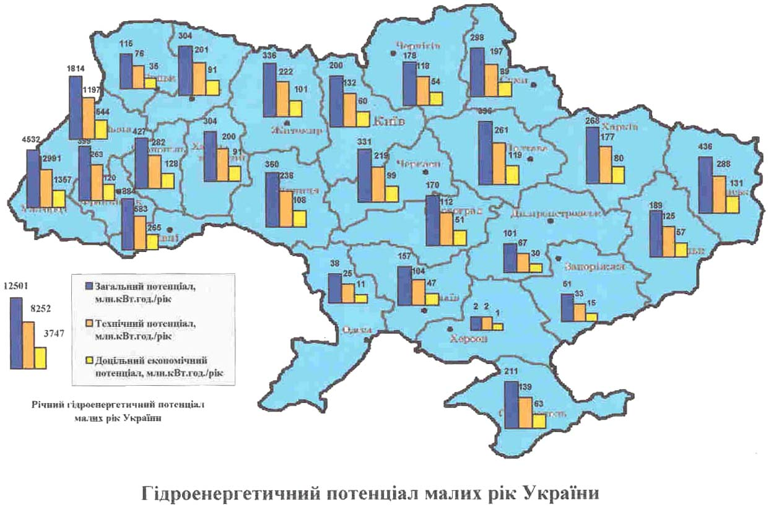
Мал. 26

Отже, для розробки і реалізації проектів будівництва нових міні ГЕС на 2018 − 2025 роки потрібно залучити кошти в сумі 64,02 млн. гривень, фінансування можливе за рахунок інвестицій та кредитів, наданих суб’єктами господарювання та банківськими установами.
Загальна потужність енергетичних установок становить 1,33 МВт, очікуване виробництво електроенергії – 11,4 млн. кВт·г.
Зокрема, ТзОВ «Малий енергетичний комплекс» розробляє робочий проект «Будівництво малої ГЕС потужністю 300 кВт·г на р. Горинь у складі шлюза-регулятора (с. Воскодави Гощанського району)». Так, передбачено будівництво ГЕС з додатковим прогоном шлюзу-регулятора, встановлення трьох гідротурбін з генератором. Очікуване виробництво електроенергії – 2,5 млн. кВт·г. Загальний обсяг необхідних на будівництво ГЕС інвестицій – 730 тис. у. о., зокрема проектні та будівельні роботи з будівництва приміщення станції і додаткового прогону шлюзу – 330 тис. у. о.; 3 турбіни з генератором – 330 тис. у. о.; інше обладнання – 70 тис. у. о.
Малу ГЕС запропоновано спорудити в складі побудованого регулятора, який має 4 прогони, виконавши необхідну реконструкцію.
Пропонується встановити 3 вертикальні гідроагрегата (250 об./хв.) потужністю 100 кВт кожний в комплекті з горизонтальним генератором
(500 об./хв.) з мультиплікатором. Сумарна потужність станції – 300 кВт. Напір води забезпечується від 1,9 − 2,1 м, що відповідає водним можливостям. Таким чином, підтверджується те, що водних ресурсів у р. Горинь вистачає для роботи ГЕС, а додатково-перспективна потужність – 100 кВт.
Також, доцільним для розгляду буде питання будівництва міні-ГЕС на водних об’єктах області, зокрема:
на греблі водосховища р. Замчисько, м. Костопіль потужністю 75 кВт вартістю 2800 тис. гривень;
на річці Корчик в м. Корець потужністю 200 кВт, вартістю
7200 тис. гривень;
на р. Случ в с. Устя Корецького району потужністю 750 кВт, вартістю 33750 тис. гривень.
На цей момент проекти перебувають на стадії розробки та пошук інвесторів для вирішення питання фінансового забезпечення.

5. Енергетичний потенціал біомаси в Україні
В Україні існує достатній енергетичний потенціал практично всіх видів біомаси та необхідна науково-технічна і промислова база для розвитку цієї галузі енергетики [33]. Показники енергетичного потенціалу біомаси відрізняються від потенціалу інших відновлюваних джерел енергії тим, що, окрім клімато-метеорологічних умов, енергетичний потенціал біомаси в країні в значній мірі залежить від багатьох інших факторів
Енергетичний потенціал біомаси представлено такими її складовими - енергетичним потенціалом тваринницької сільськогосподарської (мал. 29) і рослинної сільськогосподарської (мал. 27) біомаси та енергетичним потенціалом відходів лісу (мал. 28).
Середньорічні показники енергетичного потенціалу основних видів біомаси для енергетичних потреб можуть бути використані для встановлення потенціалу обсягів отриманої біомаси в розрахунковому році.
Такі показники потребують щорічного обліку, а дані про розподіл енергетичного потенціалу − щорічного перерахунку.
Річний потенціал тваринницької сільськогосподарської біомаси (мал. 30) в Рівненській області становить 480 млн. м³/рік, що дозволяє замістити
398 тис. т у. п./рік органічного палива (табл. 39).

Табл. 39
Сумарний річний потенціал тваринницької сільськогосподарської біомаси
№ | Області | Кількість гною,  млн. т/рік | Вихід біогазу,  млн. м³/рік | Заміщення органічного палива,  т у. п./рік
1 | Вінницька | 17,9 | 891 | 713
2 | Волинська | 11,0 | 527 | 422
3 | Дніпропетровська | 20,8 | 110 | 880
4 | Донецька | 15,3 | 794 | 635
5 | Житомирська | 15,1 | 725 | 580
6 | Закарпатська | 4,7 | 243 | 194
7 | Запорізька | 15,4 | 771 | 617
8 | Івано-Франківська | 7,3 | 358 | 287
9 | Київська | 16,8 | 864 | 692
10 | Кіровоградська | 11,8 | 589 | 471
11 | Луганська | 11,4 | 557 | 454
12 | Львівська | 13,5 | 665 | 532
13 | Миколаївська | 10,5 | 518 | 414
14 | Одеська | 14,1 | 733 | 587
15 | Полтавська | 17,5 | 868 | 694
16 | Рівненська | 10,4 | 498 | 398
17 | Сумська | 13,0 | 640 | 512
18 | Тернопільська | 11,6 | 561 | 449
19 | Харківська | 18,1 | 906 | 725
20 | Херсонська | 12,7 | 627 | 501
21 | Хмельницька | 16,5 | 790 | 632
22 | Черкаська | 13,6 | 682 | 545
23 | Чернівецька | 6,1 | 304 | 243
24 | Чернігівська | 17,7 | 856 | 685
25 | АР Крим | 12,3 | 639 | 511
Всього |  | 335,1 | 16706 | 13373

В області переважає сільське населення, а це е сприятливим фактором для використання біогазових технологій, оскільки кліматичні умови сприяють утриманню в кожному приватному господарстві великої рогатої худоби, коней, птахів тощо, що дає мільйони тонн відходів, які придатні для використання за біогазовими технологіями.
Річний потенціал рослинної сільськогосподарської біомаси (мал. 28) в Рівненській області становить 740 тис. МВт∙г/рік, в тому числі: біомаса зернобобових культур 200 тис. МВт г/рік, рослинні відходи кукурудзи та овочів закритого і відкритого ґрунтів відповідно 310 та 230 тис. МВт∙г/рік (табл. 40). Важливим є комбінування біогазових установок з іншими джерелами енергії, наприклад, сонячними нагрівачами.
Табл. 40
Потенціал рослинної сільськогосподарської біомаси в Україні
№ | Області | Біомаса зернобобових культур,  тис. МВт∙г/рік | Біомаса соняшнику,  тис.  МВт∙г/рік | Рослинні відходи кукурудзи,  тис. МВт∙г/рік | Рослинні відходи овочів відкритого і закритого ґрунту,  тис. МВт∙г/рік
1 | Вінницька | 2400 | 1197 | 2780 | 440
2 | Волинська | 200 | 0 | 170 | 200
3 | Дніпропетровська | 1040 | 6232 | 5940 | 820
4 | Донецька | 360 | 5244 | 3330 | 1060
5 | Житомирська | 470 | 3 | 320 | 300
6 | Закарпатська | 70 | 23 | 710 | 210
7 | Запорізька | 660 | 5720 | 3180 | 580
8 | Івано-Франківська | 150 | 0 | 360 | 190
9 | Київська | 1140 | 88 | 1530 | 910
10 | Кіровоградська | 950 | 4346 | 3580 | 310
11 | Луганська | 820 | 4320 | 2090 | 570
12 | Львівська | 270 | 0 | 270 | 310
13 | Миколаївська | 740 | 3598 | 1470 | 490
14 | Одеська | 1160 | 4484 | 3560 | 850
15 | Полтавська | 1830 | 2843 | 3660 | 500
16 | Рівненська | 200 | 0 | 310 | 230
17 | Сумська | 1120 | 488 | 1290 | 330
18 | Тернопільська | 1110 | 0 | 670 | 240
19 | Харківська | 1210 | 4466 | 2990 | 580
20 | Херсонська | 570 | 2260 | 2300 | 700
21 | Хмельницька | 1480 | 6 | 2490 | 330
22 | Черкаська | 1740 | 1466 | 3550 | 600
23 | Чернівецька | 290 | 7 | 1490 | 230
24 | Чернігівська | 700 | 71 | 950 | 360
25 | АР Крим | 130 | 1102 | 960 | 730
Всього |  | 21110 | 47964 | 49950 | 12070

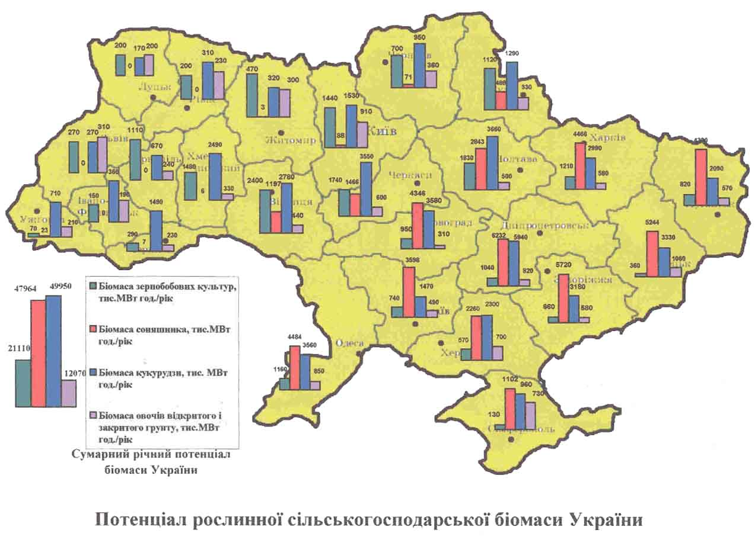
Мал. 27
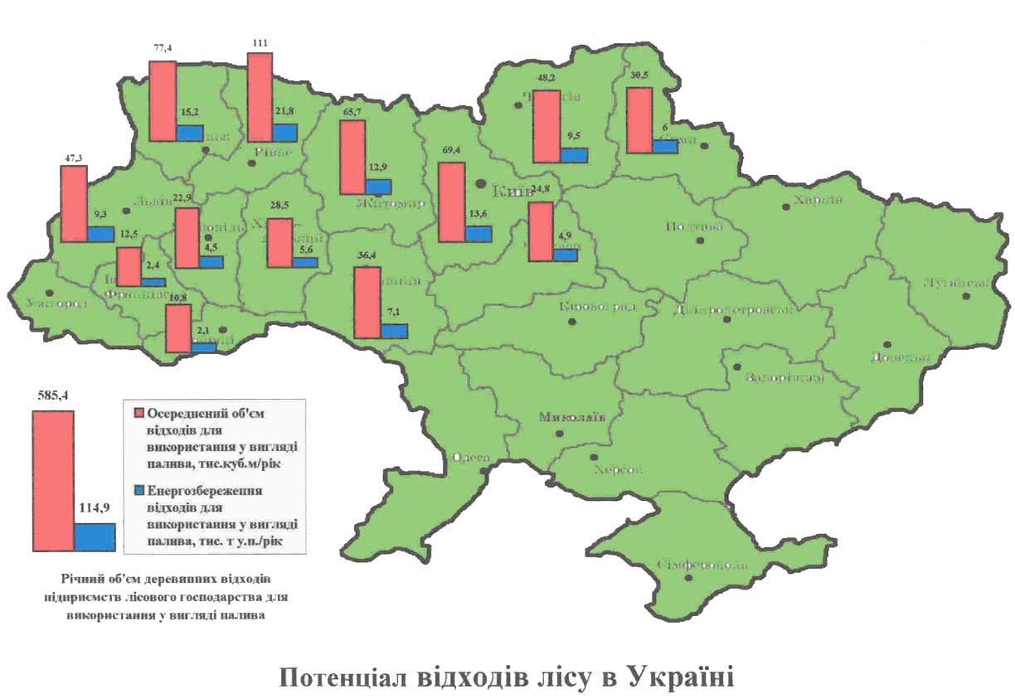
Мал. 28
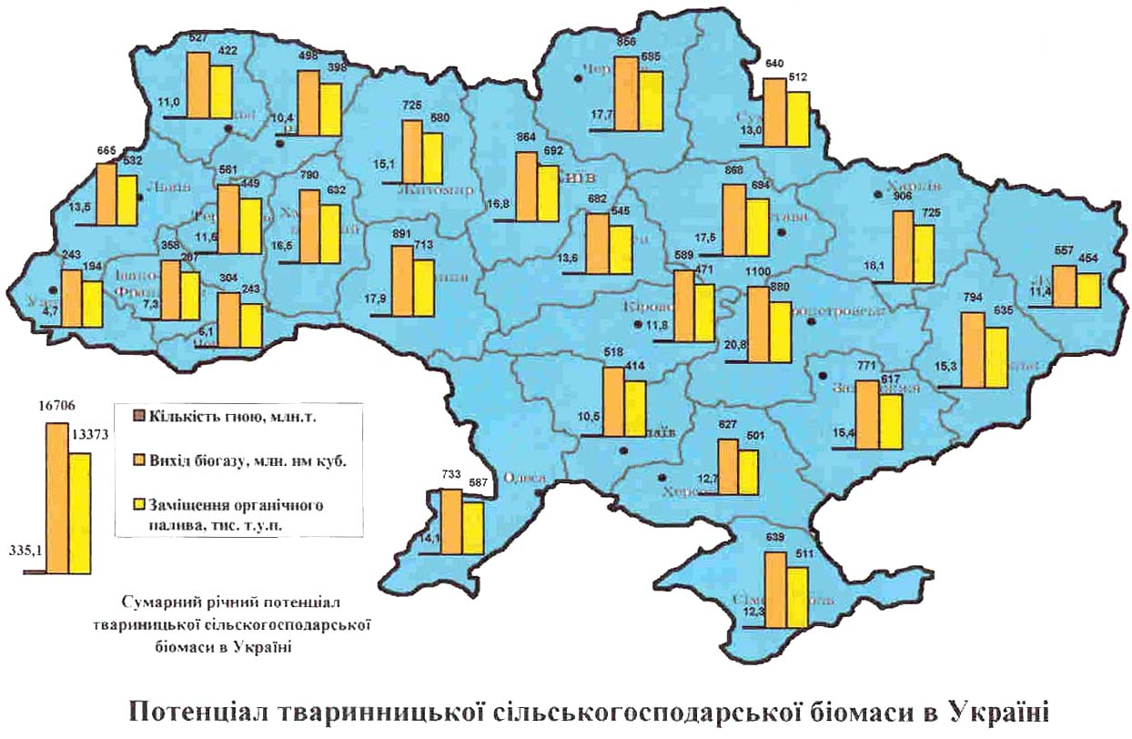
Мал. 29
Табл. 41

Енергетичний потенціал відходів лісу в Україні
№ | Області | Осереднений об’єм відходів для використання у вигляді палива, тис. м³/рік | Енергозбереження відходів для використання у вигляді палива, тис. т у. п./рік
1 | Вінницька | 36,4 | 7,1
2 | Волинська | 7,4 | 15,2
3 | Дніпропетровська | 0 | 0
4 | Донецька | 0 | 0
5 | Житомирська | 65,7 | 12,9
6 | Закарпатська | 0 | 0
7 | Запорізька | 0 | 0
8 | Івано-Франківська | 12,5 | 2,4
9 | Київська | 69,4 | 13,6
10 | Кіровоградська | 0 | 0
11 | Луганська | 0 | 0
12 | Львівська | 47,3 | 9,3
13 | Миколаївська | 0 | 0
14 | Одеська | 0 | 0
15 | Полтавська | 0 | 0
16 | Рівненська | 111 | 21,8
17 | Сумська | 30,5 | 6
18 | Тернопільська | 22,9 | 4,5
19 | Харківська | 0 | 0
20 | Херсонська | 0 | 0
21 | Хмельницька | 28,5 | 5,6
22 | Черкаська | 24,8 | 4,9
23 | Чернівецька | 20,8 | 2,1
24 | Чернігівська | 48,2 | 9,5
25 | АР Крим | 0 | 0
Всього |  | 585,4 | 114,9

Річний енергетичний потенціал відходів лісу (мал. 28) для використання у вигляді палива в Рівненській області становить 111 тис. м³/рік, або 21,8 тис. т у. п./рік, тобто п’яту частину загальнодержавного потенціалу (табл. 40).
Основними технологіями переробки біомаси, які можна рекомендувати до широкого впровадження, є пряме спалювання, піроліз, газифікація, анаеробна ферментація з утворенням біогазу, виробництво спиртів та масел для одержання моторного палива.
При обґрунтуванні впровадження біоенергетичних технологій необхідно врахувати питання забезпечення охорони оточуючого середовища. В процесі переробки тваринницьких відходів та міських стічних вод, окрім знешкодження небезпечної мікрофлори, гельмінтів і насіння бур'янів, усувається забруднення повітря в зонах їх накопичення.
Вирішення агротехнічних проблем є не менш важливим фактором на користь біоенергетики, причому, в цьому випадку слід враховувати не тільки підвищення врожайності за рахунок високоякісних добрив, але й зменшення на полях шкідливої мікрофлори та небажаної рослинності.
Економічна ефективність біоенергетичного обладнання забезпечується правильним вибором технології переробки біомаси та розташуванням обладнання в місцях постійного її накопичення; важливим є також ефективне комплексне використання всіх отриманих в процесі переробки продуктів.
Значимість екологічної сторони біоенергетичних технологій стає відчутною при оцінці масштабів початкового продукту переробки. Тут важливим є анаеробне очищення стоків та використання сільсько-господарського виробництва.
Відходи та побічні продукти діяльності у сфері сільського господарства, лісової та харчової промисловості можна використати для отримання енергії при одночасному збільшенні біомаси та зменшенні забруднення довкілля. Важливим є комбінування біогазових установок з іншими джерелами енергії, наприклад, сонячними нагрівачами.

6. Реалізація проектів із використанням біомаси протягом дії ОППВНВДЕ
Перелік першочергових заходів, які будуть реалізовуватись у рамках ОППВНВДЕ, в розрізі секцій за КВЕД ДК 009:2010 наведено в табл. 42.
Протягом 2018 − 2025 років в області планується реалізувати
37 проектів з використанням біомаси. Загальна електрична потужність обладнання, що буде впроваджуватись, становить 1,4 МВт, а загальна теплова – 64,9 МВт. Загальний обсяг коштів, необхідних для реалізації вказаних заходів, становить 117,9 млн. гривень.
Упродовж І етапу Програми (2018 − 2020 роки) планується реалізувати
27 ЕЗЗ з використанням біомаси, з них 12 – у 2018 році, 7 – за 2019 рік та 8 – у 2020 році, загальною електричною потужністю – 1,4 МВт та загальною тепловою потужністю – 28,24 МВт. Обсяг коштів, необхідних для реалізації вказаних заходів, становить 43,6 млн. гривень.
Протягом ІІ етапу Програми (2021 − 2025 років) планується впровадити 10 ЕЗЗ з використанням біомаси, з них 3 – за 2021 рік, 1 – у 2023 році, 1 – за 2024 рік та 5 – у 2025 році, загальною тепловою потужністю – 36,71 МВт. Загальний обсяг коштів, необхідних для реалізації вказаних заходів, становить 74,3 млн. гривень.
Табл. 42
Першочергові заходи з використання біомаси в розрізі років та видів економічної діяльності
Секція за КВЕД ДК 009:2010 | Встановлена потужність, МВт |  | Орієнтовна вартість в цінах 2017 року, тис.гривень
 | електрична, МВт | теплова, МВт
2018 рік
Секція С: Переробна промисловість
Разом за секцією C | 1,4 | 10,5 | 6395
Секція Q: Охорона здоров'я та надання соціальної допомоги
Разом за секцією Q | 0 | 0,576 | 800
Секція D: Постачання електроенергії, газу, пари та кондиційованого повітря
Разом за секцією D | 0 | 9,79 | 13134,059
Секція Е: Водопостачання; каналізація, поводження з відходами
Разом за секцією E | 0 | 1 | 808
Разом за 2018 рік | 1,4 | 21,866 | 21137,059
2019 рік
Секція Р:2010: Освіта
Разом за секцією P | 0 | 0,85 | 8324,148
Секція D: Постачання електроенергії, газу, пари та кондиційованого повітря
Разом за секцією D | 0 | 3,3 | 3675,5
Разом за 2019 рік | 0 | 4,15 | 11999,648
2020 рік
Секція Q: Охорона здоров'я та надання соціальної допомоги
Разом за секцією Q | 0 | 0,97 | 750
Секція Р: Освіта
Разом за секцією P | 0 | 0,86 | 8237,845
Секція R: Мистецтво, спорт, розваги та відпочинок
Разом за секцією R | 0 | 0,04 | 800
Секція D: Постачання електроенергії, газу, пари та кондиційованого повітря
Разом за секцією D | 0 | 0,35 | 700
Разом за 2020 рік | 0 | 2,22 | 10487,845
2021 рік
Секція D: Постачання електроенергії, газу, пари та кондиційованого повітря
Разом за секцією D | 0 | 28,96 | 70339,4
Разом за 2020 рік | 0 | 28,96 | 70339,4
2023 рік
Секція Q: Охорона здоров'я та надання соціальної допомоги
Разом за секцією Q | 0 | 0,05 | 350
Разом за 2023 рік | 0 | 0,05 | 350
2024 рік
Секція D: Постачання електроенергії, газу, пари та кондиційованого повітря
Разом за секцією D | 0 | 1,6 | 770,5
Разом за 2020 рік | 0 | 1,6 | 770,5
2025 рік
Секція D: Постачання електроенергії, газу, пари та кондиційованого повітря
Разом за секцією D | 0 | 6,1 | 2835,3
Разом за 2020 рік | 0 | 6,1 | 2835,3
Разом | 1,4 | 64,9 | 117919,8
7. Енергетичний потенціал торфу в Україні
Торфові родовища зустрічаються майже по всій території України (мал. 30), за виключенням приморських і південних областей (Луганська, Одеська, Чернівецька). Найбільш поширені торфові родовища в наступних областях: Рівненській, Волинській, Чернігівській, Житомирській, Київській, Львівській. Заторфованість Рівненської і Волинської областей досягає
6,5 відсотка, тоді як в Тернопільській, Хмельницькій, Вінницькій, Черкаській, Полтавській, Сумській та Харківській вона не перевищує 1,9 відсотка усієї території. Ще рідше зустрічаються родовища торфу в Миколаївській, Запорізькій, Дніпропетровській, Закарпатській, Івано-Франківській областях, де ступінь заторфованості не перевищує 0,1 відсотка.
Табл. 43
Енергетичний потенціал торфу в областях України
№ | Області | Загальний енергетичний потенціал торфу,  млн. МВт∙г | Доцільно-економічний потенціал,  млн. МВт∙г
1 | Вінницька | 136,4 | 34,6
2 | Волинська | 1378,1 | 761,8
3 | Дніпропетровська | 0,25 | -
4 | Донецька | 2,4 | -
5 | Житомирська | 290,5 | 159,2
6 | Закарпатська | 0,2 | -
7 | Запорізька | 1,08 | -
8 | Івано-Франківська | 45,2 | 17,19
9 | Київська | 716,5 | 146,5
10 | Кіровоградська | 8,7 | -
11 | Луганська | 0,24 | -
12 | Львівська | 690,6 | 244,1
13 | Миколаївська | 1,26 | -
14 | Одеська | - | -
15 | Полтавська | 364,3 | 143
16 | Рівненська | 1176,2 | 575,3
17 | Сумська | 331,0 | 575,3
18 | Тернопільська | 384,3 | 114,8
19 | Харківська | 15,7 | -
20 | Херсонська | 11,3 | 7,96
21 | Хмельницька | 236,6 | 99,04
22 | Черкаська | 191,6 | 79,7
23 | Чернівецька | - | -
24 | Чернігівська | 818,5 | 356
25 | АР Крим | - | -
Всього |  | 6801,0 | 2941

Нерівномірність територіального розподілу торфових ресурсів в Україні обумовлена неоднорідністю кліматичних, геологічних та інших факторів, що визначають процеси торфоутворення і торфонагромадження.
В основу геолого - економічної оцінки ресурсів торфу в Україні покладений Державний облік запасів торфу, геологічна вивченість родовищ торфу і господарська потреба держави.
За даними Мінприроди України на території держави виявлено і розвідано 3118 торфових родовищ з геологічними запасами біля 2,2 млрд. тонн. Загальна площа родовищ становить біля 3 млн. га, в промислових межах - біля 600 тис. га, балансові запаси торфу становлять біля 735 млн. тонн. Запаси торфу на відведених під промислову розробку родовищах становлять 22,6 млн. тонн, а підготовлені промислові потужності щодо його видобування - 2100 тис. тонн (з виробництва торфобрикетів - 700 тис. тонн).
Ресурси торфу − це значний енергетичний та агрохімічний потенціал нашої країни; торф на даний час успішно використовується як комунально-побутове місцеве паливо і є джерелом сировини для інших галузей народного господарства. Комплексне використання торфу, тобто використання торфу одного родовища одночасно для потреб сільського господарства та промисловості, обумовлюється наявністю великої різноманітності його видів навіть в межах одного родовища.
Загальний енергетичний потенціал промислових запасів торфу в Україні, що являє собою енергетичний потенціал всіх його геологічних запасів, в перерахунку на умовне паливо становить 836,5 млн. т у. п., доцільно-економічний потенціал, або енергетичний потенціал балансових родовищ − близько 362 млн. т у. п.
Загальний енергетичний і доцільно економічний потенціал Рівненщини складає майже п’яту частину загальнодержавного енергетичного потенціалу торфу та становить відповідно 1176,2 та 575,3 млн. МВт∙г наведені у табл. 43.

Реалізація проектів із використанням торф'яної продукції протягом дії Програми.
Перелік першочергових заходів із використанням торф'яної продукції, які будуть реалізовуватись в рамках Програми, в розрізі секцій за
КВЕД ДК 009:2010 зображені в табл. 44.
Протягом 2018 − 2025 років в області планується реалізувати
39 проектів з використанням торфу. Загальна електрична потужність обладнання, що буде впроваджуватись, складає 2,23 МВт, а загальна теплова – 6,99 МВт. Загальний обсяг коштів, потрібний для реалізації вказаних заходів, складає 58,6 млн. гривень.
Впродовж І етапу Програми (2018 − 2020 років) планується впровадити
29 ЕЗЗ з використанням торфу, з них 16 – за 2018 рік, 8 – у 2019 році та 5 – за 2020 рік, загальною електричною потужністю – 2,01 МВТ та загальною тепловою потужністю – 5,38 МВт. Обсяг коштів, необхідний для реалізації вказаних заходів, становить 52 млн. гривень.

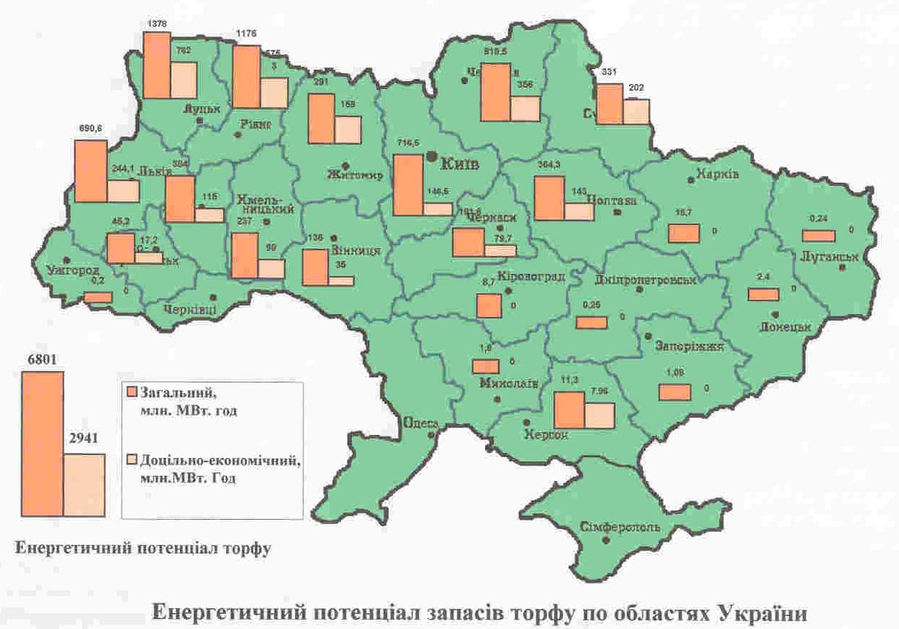
Мал. 30

Табл. 44
Першочергові заходи в розрізі років та видів економічної діяльності із використанням торф'яної продукції
Секція за КВЕД ДК 009:2010 | Встановлена потужність, МВт |  | Орієнтовна вартість в цінах 2017 року,  тис. грн
 | електрична,  МВт | теплова,  МВт
2018 рік
Секція О: Державне управління і оборона; обов'язкове соціальне страхування
Разом за секцією О | 0 | 0,00005 | 50
Секція Р: Освіта
Разом за секцією P | 0,722 | 1,80005 | 8511,217
Секція R: Мистецтво, спорт, розваги та відпочинок
Разом за секцією R | 0 | 0,1 | 270
Секція D: Постачання електроенергії, газу, пари та кондиційованого повітря
Разом за секцією D | 0 | 0,5 | 700
Секція Е: Водопостачання; каналізація, поводження з відходами
Разом за секцією E | 0,0312 | 0,07 | 30067
Разом за 2018 рік | 0,7532 | 2,4701 | 39598,217
2019 рік
Секція О: Державне управління і оборона; обов'язкове соціальне страхування
Разом за секцією О | 0 | 0 | 0
Секція Р: Освіта.
Разом за секцією P | 0,72 | 1,34 | 7240,412
Секція Q: Охорона здоров'я та надання соціальної допомоги
Разом за секцією Q | 0 | 0,024 | 200
Разом за 2019 рік | 0,72 | 1,364 | 7440,412
2020 рік
Секція Р: Освіта
Разом за секцією P | 0,34 | 1,45 | 4823
Секція D: Постачання електроенергії, газу, пари та кондиційованого повітря
Разом за секцією D | 0,2 | 0,1 | 100
Разом за 2020 рік | 0,54 | 1,55 | 4923
2021 рік
Секція Р: Освіта
Разом за секцією P | 0,22 | 0,6 | 1979,667
Разом за 2021 рік | 0,22 | 0,6 | 1979,667
2022 рік
Секція Р: Освіта
Разом за секцією P | 0 | 0,1 | 600
Секція Q: Охорона здоров'я та надання соціальної допомоги
Разом за секцією Q | 0 | 0,1 | 300
Разом за 2022 рік | 0 | 0,2 | 900
2023 рік
Секція Р: Освіта
Разом за секцією P | 0 | 0,12 | 600
Секція Q: Охорона здоров'я та надання соціальної допомоги
Разом за секцією Q | 0 | 0,0008 | 15
Разом за 2023 рік | 0 | 0,1208 | 615
2024 рік
Секція Р: Освіта
Разом за секцією P | 0 | 0,15 | 900
Разом за 2024 рік | 0 | 0,15 | 900
2025 рік
Секція Р: Освіта
Разом за секцією P | 0 | 0,2 | 1300
Секція Q: Охорона здоров'я та надання соціальної допомоги
Разом за секцією Q | 0 | 0,33 | 900
Разом за 2025 рік | 0 | 0,53 | 2200
Разом за проектами | 2,23 | 6,99 | 58556,3

Протягом ІІ етапу Програми (2021 − 2025 років) планується впровадити 10 ЕЗЗ з використанням торфу, з них 2 – за 2021 рік, 2 – у 2022 році, 2 – за
2023 рік; 1 – у 2024 році та 3 – упродовж 2025 року, загальною електричною потужністю – 0,22 МВт та загальною тепловою потужністю – 1,6 МВт. Загальний обсяг коштів, необхідний для реалізації вказаних заходів, становить 6,6 млн. гривень.

8. Потенціал використання електроопалення з акумуляцією теплової енергії
На цей час реалізація проектів з використанням електроопалення регламентується ЗУ «Про регулювання містобудівної діяльності», правилами користування електричною енергією, затверджених постановою НКРЕКП
від 31 липня 1996 року № 28 «Про затвердження Правил користування електричною енергією» (зі змінами), та Правилами користування електричною енергією для населення, затверджених постановою НКРЕКП
від 26 липня 1999 року № 1357 «Про затвердження Правил користування електричною енергією для населення» (зі змінами).
Погодні регулятори споживання теплової енергії зарекомендували себе як засіб економії коштів на опаленні за рахунок якісного регулювання подачі тепла відповідно до температурних умов зовнішнього повітря [60]. Встановлення в житлових будинках, бюджетних установах і організаціях тощо вказаного обладнання зменшує використання покупної теплової енергії біля 40 відсотка. Додатково зменшити витрати на опалення дозволяє система комбінованого опалення «Центральне опалення – Електричне опалення». Принцип цього методу базується на опаленні об’єкту за допомогою електричного котла в нічний час. Споживання електричної енергії обраховується за допомогою тризонного лічильника, з коефіцієнтом 0,4 для фізичних осіб та 0,25 для юридичних осіб для нічного часу. Ця система не є новою, а перші проекти вже реалізовано в навчальних закладах Рівненщини та дають додаткову економію замовникам.
В табл. 45 наведені діючі значення вартості електричної енергії та економії за рахунок використання комбінованого електроопалення.

Табл. 45
Економічне обґрунтування використання комбінованого опалення
№ | Показник | Одиниця вимірювання | Значення
1 | Вартість 1 кВт∙г електроенергії | коп./кВт∙г | 241,52
2 | Кількість електроенергії на 1 Гкал тепла | кВт∙г/Гкал | 1163
3 | Вартість теплоти отриманої від електроопалення за нічним тарифом (0,25) | грн/Гкал | 702,22
4 | Вартість тепла централізованого постачання | грн/Гкал | 1537,68
5 | Вартість теплоти від спалювання природного газу | грн/Гкал | 993
6 | Економія на 1 Гкал в порівнянні з централізованим опаленням | % | 54,3
7 | Економія на 1 Гкал в порівнянні з опаленням на природному газі | % | 29,3

Дана система комбінованого опалення дозволяє лише частину тепла отримати від електроопалення, оскільки електрокотли вмикаються тільки в нічний час, виділеної встановленої потужності у споживачів недостатньо щоб в цей час повністю перейти на електроопалення.
В табл. 46 наведено приклад розрахунку економії при встановленні електрокотла потужністю 90 кВт.
Табл. 46
Економія при використанні електрокотла на 90 кВт в нічний час
№ | Показник | Одиниці вимірювання | Значення
1 | Встановлена потужність електрокотла | кВт | 90
2 | Кількість енергії, що споживається в нічний час | кВт∙г/міс. | 18900
3 | Вартість спожитої електричної енергії по нічному тарифу (0,25*2,4152) | грн/міс. | 11411,82
4 | Кількість теплоти отриманої від електрокотла (ККД=98відсотка) | Гкал/міс. | 15,94
5 | Економія за рахунок використання електрокотла | грн/міс. | 13098,80
6 | Економія за опалювальний сезон | грн | 78593*
Примітка: * в порівнянні з централізованим опаленням згідно тарифів
ТОВ «Рівнетеплоенерго».

Використання: бюджетні установи і організації, де опалення здійснюється централізовано та встановлені індивідуальні теплові пункти з погодним регулюванням (у випадку їх відсутності необхідно встановлювати такий пункт). Окупність проекту близько 1 року.

Електроопалення з баком-акумулятором.
Актуальність даної системи полягає в тому, що на цей час багато закладів опалюються за допомогою електроенергії, в основному це дитячі садочки, де їх площа є невеликою та неможливе централізоване теплопостачання. З підвищенням тарифів на електроенергію вартість такого способу є значно високою [60]. Виходячи з тарифу 2,4152 грн/кВт∙г вартість 1 Гкал теплової енергії становить 2809 грн/Гкал, що значно вище вартості централізованого теплопостачання та опалення із використанням природного газу. Тому в даному випадку доцільно використовувати систему опалення з баком-акумулятором. Робота системи полягає в максимальному використанні електроенергії в нічний час з використанням 3-х зонного лічильника електричної енергії. При роботі котлів у нічний час відбувається нагрів бака-акумулятора. Теплова енергія з бака-акумулятора використовується для опалення приміщення в день коли вартість електроенергії є високою. При умові, що електричної потужності в нічний час вистачає, щоб зробити запас теплової енергії на весь день, економія може сягати 75 відсотка.
Для прикладу, візьмемо дитячий садочок площею 540 м², середні тепловтрати такого приміщення становлять 16224 ккал/г Відповідно до цих навантажень розраховуємо економію від встановлення бака-акумулятора.
Середнє споживання електроенергії становить:
16224 (ккал/г)/860 (ккал/кВт)=18,9 кВт·г (454 кВт∙г/добу;
13608 кВт∙г/міс.).
Вартість електроенергії за тарифом 2,4152 гривень за 1 кВт∙г.
Вартість опалення при середньому споживанні:
13608 х 2,4152=32866 грн/міс.
При використанні теплоакумулятора та при роботі електрокотлів лише в нічний час (тривалість 7 годин) необхідна кількість спожитої електроенергії становить:
18,9 х 24/7=64,8 кВт·г.
Вартість електроенергії в нічний час складає:
0,25 х 2,4152=0,6038 гривень.
Вартість опалення при роботі котлів в нічний час за 1місяць буде:
13608 х 0,6038=8217 грн/міс.
Економія коштів на електроопаленні за рахунок використання бака-акумулятора за опалювальний період:
32866 - 8217=24649 грн/міс., або 147,9 тис. гривень.
Таким чином термін окупності реалізації проектів з баками-акумуляторами буде становити до двох років.

10. Енергетичний потенціал теплових насосів
Україна має значні ресурси геотермальної енергії, загальний потенціал яких в Програмі державної підтримки розвитку нетрадиційних та відновлюваних джерел енергії та малої гідро- і теплоенергетики, оцінюється величиною 438 МВт⋅г на рік, що еквівалентно запасам умовного палива в обсязі 50⋅млн. т у. п. (мал. 31).
Геотермальні ресурси України являють собою термальні води та тепло нагрітих сухих гірських порід. Крім цього, до перспективних для використання в промислових масштабах можна віднести ресурси нагрітих підземних вод, які виводяться з нафтою та газом діючими свердловинами нафтогазових родовищ.
Досить перспективним напрямком енергозберігаючої технологічної політики, що дозволяє забезпечити значну економію традиційного палива, є використання геотермальної енергії для опалення, водопостачання і кондиціювання повітря в житлових та громадських будинках і спорудах в містах і сільській місцевості, а також технологічне використання глибинного тепла Землі в різних галузях промисловості і сільського господарства.
Найбільш поширеним і придатним в даний час до технічного використання джерелом геотермальної енергії в Україні є геотермальні води, прогнозний енергетичний потенціал яких представлено на мал. 47.
Табл. 47

Потенціал геотермальної енергії в Україні
№ | Області | Кількість теплоносія, що видобувається при експлуатації з підтримкою пластового тиску,  тис. м³/добу | Тепловий потенціал термальних вод,  МВт | Річна економія,  тис. т у. п.
1 | Вінницька | 0 | 0 | 0
2 | Волинська | 0 | 0 | 0
3 | Дніпропетровська | 0 | 0 | 0
4 | Донецька | 0 | 0 | 0
5 | Житомирська | 0 | 0 | 0
6 | Закарпатська | 239,4 | 490 | 510
7 | Запорізька | 0 | 0 | 0
8 | Івано-Франківська | 0 | 0 | 0
9 | Київська | 0 | 0 | 0
10 | Кіровоградська | 0 | 0 | 0
11 | Луганська | 0 | 0 | 0
12 | Львівська | 0 | 0 | 0
13 | Миколаївська | 1620 | 2820 | 1900
14 | Одеська | 1350 | 2350 | 1600
15 | Полтавська | 5,9 | 9,2 | 9,9
16 | Рівненська | 0 | 0 | 0
17 | Сумська | 4,2 | 15,8 | 17
18 | Тернопільська | 0 | 0 | 0
19 | Харківська | 0,4 | 1,3 | 1,4
20 | Херсонська | 2430 | 4230 | 2900
21 | Хмельницька | 0 | 0 | 0
22 | Черкаська | 0 | 0 | 0
23 | Чернівецька | 0 | 0 | 0
24 | Чернігівська | 37,2 | 58,3 | 62,7
25 | АР Крим | 21600 | 37600 | 25600
Всього |  | 585,4 | 47574,6 | 32601

Подальша стратегія розвитку геотермальної енергетики в Україні полягає в першочерговому розвитку найбільш підготовлених до практичної реалізації технологій геотермального теплопостачання населених пунктів і сільсько-господарських об’єктів та в частковому переорієнтуванню науково-технічної бази існуючих геологорозвідувальних та нафтодобувних організацій, завантаження яких знижено внаслідок виснаження в Україні запасів нафти та газу. Одним із перспективних напрямів розвитку геотермальної енергетики є створення комбінованих енерготехнологічних вузлів для отримання електроенергії, теплоти та цінних компонентів, що містяться в геотермальних теплоносіях.
З точки зору екології негативний вплив на оточуюче середовище при експлуатації геотермальних родовищ значно менший, ніж при застосуванні традиційних енергосистем. Новітні технології дозволяють звести негативний вплив, що виникає при експлуатації геотермальних джерел енергії, до мінімуму. Оцінки, зроблені рядом організацій, показали, що розвиток систем геотермального теплопостачання дозволить не тільки економити органічне паливо, але й спрощувати вирішення екологічних проблем для створення сприятливих санітарних та житлових умов і праці населення.

Реалізація проектів із використанням теплових насосів протягом дії Програми.
Перелік першочергових заходів, які будуть реалізовуватись в рамках Програми, в розрізі секцій за КВЕД ДК 009:2010 зображені в табл. 48.
Протягом 2018 − 2025 років в області планується реалізувати 20 проектів з використанням теплових насосів. Загальна електрична потужність обладнання, що буде впроваджуватись, складає 0,2 МВт, а загальна теплова – 1,8 МВт. Загальний обсяг коштів, потрібний для реалізації вказаних заходів, складає 9,11 млн. гривень.
Протягом І етапу Програми (2018 − 2020 років) планується впровадити
8 ЕЗЗ з використанням теплових насосів, з них: 3 – за 2018 рік, 2 – в 2019 році та 3 – за 2020 рік. Загальна електрична потужність обладнання, що буде впроваджуватись в І етапі, складе 0,14 МВт, а загальна теплова – 0,36 МВт. Загальний обсяг коштів, потрібний для реалізації вказаних заходів, становить 4,7 млн. гривень.
Протягом ІІ етапу Програми (2021 − 2025 років) планується впровадити 12 ЕЗЗ з використанням теплових насосів, з них 3 – у 2021 році, 3 – за 2022 рік, 2 – у 2023 році; 2 – за 2024 рік та 2 – у 2025 році. Загальна електрична потужність обладнання, що буде впроваджуватись в ІІ етапі, складе 0,04 МВт, а загальна теплова – 1,42 МВт. Загальний обсяг коштів, необхідний для реалізації вказаних заходів, становить 4,5 млн. гривень.

Табл. 48
Першочергові заходи в розрізі років та видів економічної діяльності із використанням теплових насосів
Секція за КВЕД ДК 009:2010 | Встановлена потужність, МВт |  | Орієнтовна вартість в цінах 2017 року, тис. грн
 | електрична, МВт | теплова, МВт
2018 рік
Секція Р: Освіта
Разом за секцією P | 0,02 | 0,08 | 800
Секція R: Мистецтво, спорт, розваги та відпочинок
Разом за секцією R | 0,027 | 0,008 | 580
Разом за 2018 рік | 0,047 | 0,088 | 1380
2019 рік
Секція R: Мистецтво, спорт, розваги та відпочинок
Разом за секцією P | 0,009 | 0,036 | 360
Разом за 2019 рік | 0,009 | 0,036 | 360
2020 рік
Секція R: Мистецтво, спорт, розваги та відпочинок
Разом за секцією R | 0,083 | 0,232 | 2920
Разом за 2020 рік | 0,083 | 0,232 | 2920
2021 рік
Секція Р: Освіта
Разом за секцією P | 0 | 0,092 | 1000
Секція R: Мистецтво, спорт, розваги та відпочинок
Разом за секцією R | 0,0025 | 0,01 | 100
Разом за 2021 рік | 0,0025 | 0,102 | 1100
2022 рік
Секція Р: Освіта
Разом за секцією P | 0 | 0,092 | 1000
Секція R: Мистецтво, спорт, розваги та відпочинок
Разом за секцією R | 0,003 | 0,012 | 120
Разом за 2022 рік | 0,003 | 0,104 | 1120
2023 рік
Секція С: Переробна промисловість
Разом за секцією С | 0 | 1 | 28,5
Секція R: Мистецтво, спорт, розваги та відпочинок
Разом за секцією R | 0,002 | 0,008 | 80
Разом за 2023 рік | 0,002 | 1,008 | 108,5
2024 рік
Секція Р: за КВЕД ДК 009:2010: Освіта
Разом за секцією P | 0 | 0,046 | 500
Секція R: Мистецтво, спорт, розваги та відпочинок
Разом за секцією R | 0,008 | 0,032 | 320
Разом за 2024 рік | 0,008 | 0,078 | 820
2025 рік
Секція Р: Освіта
Разом за секцією P | 0 | 0,046 | 500
Секція R: Мистецтво, спорт, розваги та відпочинок
Разом за секцією R | 0,02 | 0,08 | 800
Разом за 2025 рік | 0,02 | 0,126 | 1300
Разом | 0,1745 | 1,774 | 9108,5
11. Енергетичний потенціал біогазу в Україні
Біогаз (також каналізаційний газ) - різновид біопалива - газ, який утворюється при мікробіологічному розкладанні метановим угрупованням біомаси чи біовідходів (розкладання біомаси відбувається під впливом трьох видів бактерій), твердих і рідких органічних відходів: на звалищах, болотах, у каналізації тощо. Добувають із відходів тваринництва, харчової промисловості, стічних вод та твердих побутових відходів (відсортованих, без неорганічних домішок, та домішок неприродного походження). Тобто застосовувати можна будь-які місцеві природні ресурси.
Отримують біогаз в результаті бродіння складних органічних речовин.
В установках відбувається ряд взаємопов’язаних біохімічних, мікробіологічних, гідродинамічних і тепломасообмінних процесів. Як сировину для отримання біогазу можна використовувати гній тварин (свиней і великої рогатої худоби), послід птахів, відходи спиртових, цукрових та молочних заводів, м’ясокомбінатів, залишки рослин, осади стічних вод комунальних очисних споруд. На цей час створюється відповідна електронна карта, на якій будуть відображені існуючі в державі пташині та тваринницькі господарства, де можна облаштувати біогазові установки.
За підрахунками науковців, в Україні щорічно сільське господарство, харчова і переробна промисловості споживають близько 4 млрд. метрів кубічних природного газу; 4,92 млрд. кВт⋅г електроенергії;
1,62 тис. т дизельного палива; 605 тис. т бензину. Отже заміна традиційних видів палива біологічним сприятиме зменшенню залежності нашої держави від імпорту природного газу та енергоносіїв.
Нині добутий з відходів тваринництва та перегною газ використовують для обігріву фермерських господарств і приватних теплиць. Його виробництво одночасно розв’язує кілька проблем: утилізуються відходи сільського господарства та переробних підприємств, без шкоди для довкілля виробляються тепло, електроенергія, органічні добрива.
В Україні побудовані та функціонують три великі біогазові установки на базі тваринницьких комплексів.
За проектом голландської компанії, першу вітчизняну біогазову установку споруджено у 2003 році в с. Оленівка у Дніпропетровській області для переробки гною зі свиноферми, де утримувалися 15 тис. голів. Об’єм кожного з двох біогазових реакторів цієї біогазової установки становить 1000 метрів кубічних. Щодоби вони виробляють 3300 метрів кубічних біогазу, в якому вміст метану становить 50 − 65 відсотка. З біогазу, в свою чергу, виробляються електроенергія і тепло, які підприємство використовує для власних потреб.

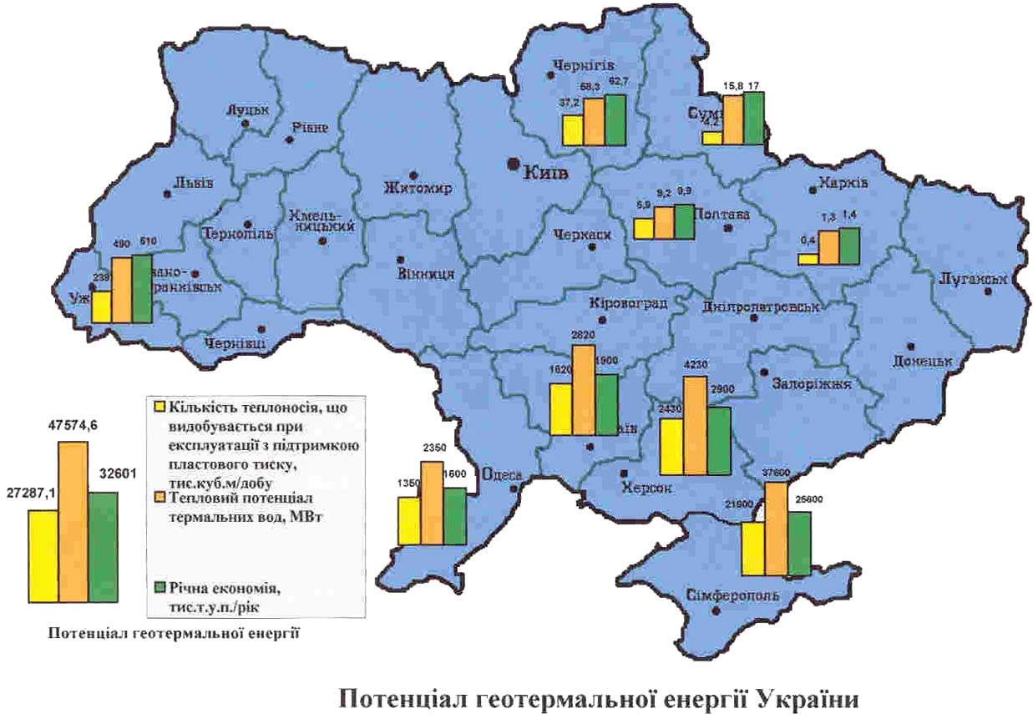

Мал. 31
У 2008 році в с. Старі Петрівці Київської області на ЗАТ «Крафт Фудз Україна» за проектом канадської компанії введено в дію біогазові установку для переробки стічних вод підприємства продуктивністю 540 метрів кубічних на добу. Об’єм анаеробного реактора становить 100 метрів кубічних, вихід біогазу − в середньому 2400 метрів кубічних на добу при вмісті метану
54 відсотка.
У 2009 році в с. Великий Крупіль Згурівського району на Київщині побудована біогазова станція для переробки гною корів. Її проект розроблено німецькою компанією. Установка складається з трьох ферментаторів по 2400 метрів кубічних кожний та додаткової ємності 1000 метрів кубічних. Добове завантаження біогазових реакторів - 400 т гною за добу. Вологість субстрату 94 − 96 відсотка. Встановлена електрична й теплова потужність становить 635 кВт електричної та 662 кВт теплової енергії.
У 2009 році на ВАТ «Терезине» і ТОВ «Еліта» в Київській області введено в дію біогазову установку також за проектом німецької компанії. Її добове завантаження становить 60 метрів кубічних гною, із них 90 відсотка становить гній корів, 10 відсотка − гній свиней, а також стоки від доїльного цеху і відходи кормів. Робочий об’єм біореактора − 1500 метрів кубічних. Вихід біогазу − 2160 метрів кубічних на добу. Електрична та теплова потужність − відповідно 250 і 310 кВт. Вироблена енергія використовується поки що лише для власних потреб. Проте, надалі зі збільшенням потужності електроенергія подаватиметься в загальну мережу.
Три біогазові установки працюють у Львові: на базі Львівського міського дитячого еколого-натуралістичного центру, в Лісотехнічному інституті та на заводі «Ензим». Остання використовує відходи цього підприємства. Всі вітчизняні біогазові установки працюють за іноземними технологіями. Є такі, що використовують у своїй роботі побутові відходи смітників, трав’яний силос, полову зернових, жирові відходи, молочну сироватку, харчові та овочеві відходи тощо.
Табл. 49
Енергетичний потенціал біогазу в Україні
Вид біогазу | Теоретичний потенціал, млн. т у. п. | Технічний потенціал, млн. т у. п. | Економічний потенціал, млн. т у. п.
Біогаз з відходів тваринництва | 3,27 | 2,45 | 0,76
Біогаз з твердих побутових відходів | 0,77 | 0,46 | 0,26
Біогаз з осадів станцій аерації | 0,21 | 0,13 | 0,09
Біогаз з кукурудзи як енергетичної культури | 1,59 | 1,11 | 1,11
Всього | 5,84 | 4,15 | 2,22

Загальний теоретичний потенціал біогазу в Україні становить
5,84 млн. т у. п., з них біогаз із: відходів тваринництва – 3,27 млн. т у. п.; твердих побутових відходів – 0,77 млн. т у. п.; осадів станцій аерації –
0,21 млн. т у. п., кукурудзи як енергетичної культури – 1,59 млн. т у. п.
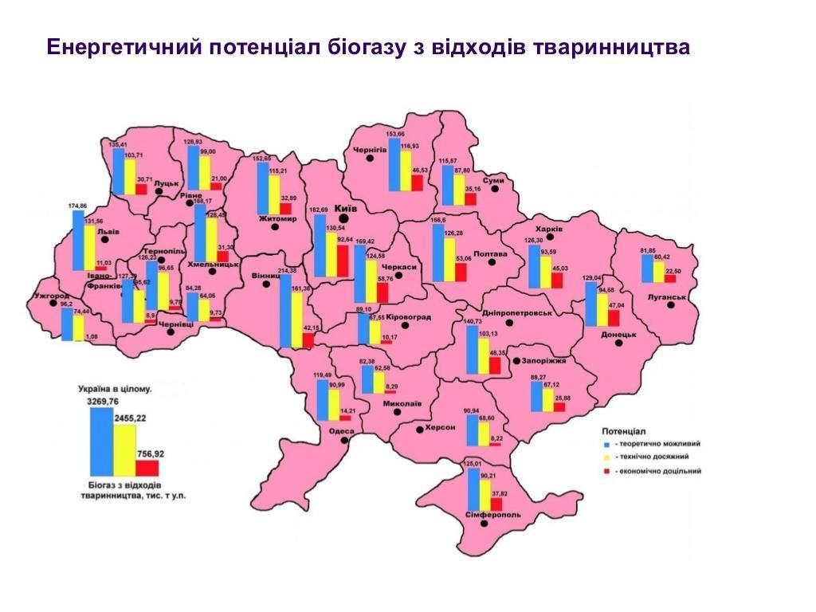
Мал. 32
Загальний технічний потенціал біогазу в державі становить
4,15 млн. т у. п., у розрізі видів біопалива - біогаз з: відходів тваринництва – 2,45 млн. т у. п.; твердих побутових відходів – 0,46 млн. т у. п.; осадів станцій аерації – 0,13 млн. т у. п.; кукурудзи як енергетичної культури – 1,11 млн. т у. п. (мал. 32).
Економічний потенціал всього в Україні становить 2,22 млн. т у. п, в тому числі біогаз з: відходів тваринництва – 0,76 млн. т у. п., твердих побутових відходів – 0,26 млн. т у. п.; осадів станцій аерації – 0,09 млн. т у. п., кукурудзи, як енергетичної культури – 1,11 млн. т у. п.
Згідно з показниками табл. 50 найвищі показники енергетичних потенціалів має біогаз із відходів тваринництва, а тому цей вид палива найпоширеніший серед інших видів біогазу.
Табл. 50
Енергетичний потенціал біогазу з відходів тваринництва в областях України
№ | Області | Теоретично можливий потенціал,  тис. т у. п. | Технічно досяжний потенціал,  тис. т у. п. | Економічно -доцільний потенціал,  тис. т у. п.
1 | Вінницька | 214,38 | 161,36 | 42,15
2 | Волинська | 135,41 | 103,71 | 30,71
3 | Дніпропетровська | 140,73 | 103,13 | 48,35
4 | Донецька | 129,04 | 94,58 | 47,04
5 | Житомирська | 152,65 | 115,21 | 32,89
6 | Закарпатська | 36,2 | 74,44 | 1,08
7 | Запорізька | 88,27 | 67,12 | 25,88
8 | Івано-Франківська | 127,29 | 95,62 | 8,9
9 | Київська | 182,69 | 130,54 | 92,64
10 | Кіровоградська | 89,10 | 67,55 | 10,17
11 | Луганська | 81,65 | 50,42 | 22,50
12 | Львівська | 174,86 | 131,56 | 11,03
13 | Миколаївська | 82,38 | 62,58 | 8,29
14 | Одеська | 119,49 | 90,99 | 14,21
15 | Полтавська | 156,6 | 126,28 | 53,06
16 | Рівненська | 128,93 | 115,21 | 32,89
17 | Сумська | 115,57 | 87,8 | 35,16
18 | Тернопільська | 126,23 | 96,65 | 9,79
19 | Харківська | 126,3 | 93,59 | 45,03
20 | Херсонська | 90,94 | 68,60 | 8,22
21 | Хмельницька | 168,17 | 128,45 | 31,30
22 | Черкаська | 169,42 | 124,53 | 58,76
23 | Чернівецька | 84,28 | 64,06 | 9,73
24 | Чернігівська | 153,66 | 116,93 | 46,53
25 | АР Крим | 125,01 | 90,21 | 37,82
Всього |  | 3269,76 | 2455,22 | 756,92

Теоретично можливий потенціал біогазу з відходів тваринництва в Україні в цілому становить 3269,76 тис. т у. п., технічно досяжний –
2455,22 тис. т у. п., економічно доцільний – 756,92 тис. т у. п. Зокрема, у Рівненській області теоретичний потенціал складає – 128,93 тис. т у. п., технічно досяжний – 115,21 тис. т у. п., економічно доцільний 32,89 тис. т у. п.

12. Обласна програми підтримки впровадження нетрадиційних та поновлюваних джерел енергії в розрізі підпрограм
З метою розробки переліку першочергових та перспективних ЕЗЗ на період до 2018 − 2025 років, які будуть фінансуватися в рамках Обласної програми підтримки впровадження нетрадиційних та поновлюваних джерел енергії, ОДА було здійснено відповідний запит та 3 повторні нагадування
16 РДА, 4 МВК, 5 структурним підрозділам ОДА, які мають у своєму підпорядкуванні бюджетні установи і організації, 19 ОТГ,
40 теплопостачальним підприємствам (ліцензіатам на державному рівні та ліцензіатам ОДА), 41 організації водопровідно-каналізаційного господарства (ліцензіатам на державному рівні та ліцензіатам ОДА) та 11 підприємствам з річним обсягом споживання ПЕР понад 10 тис. т у. п. Однак, з невідомих причин інформація була подана лише 122 підприємствами і організаціями, що складає 89 відсотка від загальної кількості суб’єктів господарювання, яким було надіслано ці запити.
За результатами опрацьованих матеріалів, поданих вказаними підприємствами, організаціями і установами, було сформовано перелік першочергових та перспективних ЕЗЗ І етапу: на період 2018 − 2020 років та
ІІ етапу: на період 2021 − 2025 років з урахуванням підпрограм впровадження ЕЗЗ, років впровадження ЕЗЗ та КВЕД, який наведено в додатках 7 та 8.
Табл. 51
Інформація щодо галузей впровадження ЕЗЗ та обсяг залучених коштів на їх реалізацію в 2018-2025 роках (І-ІІ етапи)
Галузь впровадження ЕЗЗ | Встановлена потужність, МВт |  | Орієнтовна вартість в цінах 2017 року,  тис. грн
 | електрична | теплова
Гідроенергетика* | - | - | -
Вітроенергетика* | - | - | -
Торф'яна галузь | 2,233 | 6,985 | 58556,920
Теплові насоси | 0,175 | 1,774 | 9108,500
Біопаливо | 1,400 | 64,946 | 117919,752
Біогаз* | - | - | -
Електроопалення з акумуляцією теплової енергії* | - | - | -
Когенерація* | - | - | -
Сонячні фотоелектричні системи | 0,720 | 0,977 | 21391,878
Всього за 2018 − 2025 роки | 4,528 | 74,682 | 206977,050
Примітка * на цей час відсутні пропозиції щодо включення ЕЗЗ у вказаних підпрограмах

Впродовж всього періоду дії ОПНПДЕ передбачено впровадити 116 ЕЗЗ.
За І етап Програми планується реалізувати 75 ЕЗЗ, з них 38 – у 2018 році, 20 – у 2019 році та 17 – у 2020 році. Протягом ІІ етапу планується реалізувати 41 ЕЗЗ, з них: 11 – в 2021 році, 6 – у 2022 році, 6 – 2023 році, 7 – у 2024 році та 11 – у 2025 році.
Інформація щодо залучених коштів на реалізацію ЕЗЗ Програми в розрізі галузей впровадження ЕЗЗ, а також загальні потужності обладнання, які будуть впроваджуватися, наведено в табл. 51.
Як бачимо, для реалізації заходів із загальною встановленою електричною потужністю 4,528 МВт та загальною встановленою тепловою потужністю 74,69 МВт протягом 2018 − 2025 років планується залучити
207 млн. гривень.
Поряд з цим, на цей час відсутні пропозиції щодо включення в перелік першочергових та перспективних ЕЗЗ у галузях гідроенергетики, вітроенергетики, біогазу, електроопалення з акумуляцією теплової енергії та когенерації.
Інформація щодо залучених коштів на реалізацію ЕЗЗ Програми в розрізі галузей впровадження ЕЗЗ, а також загальні потужності обладнання, протягом
І етапу (2018 − 2020 років) наведено в табл. 52
Табл. 52
Інформація щодо галузей впровадження ЕЗЗ та обсяг залучених коштів на їх реалізацію в 2018 − 2020 роках (І етап)
Галузь впровадження ЕЗЗ | Встановлена потужність, МВт |  | Орієнтовна вартість в цінах 2017 року,  тис. грн
 | електрична | теплова
Гідроенергетика* | - | - | -
Вітроенергетика* | - | - | -
Торф'яна галузь | 2,013 | 5,384 | 51962,253
Теплові насоси | 0,139 | 0,356 | 4660,000
Біопаливо | 1,400 | 28,236 | 43624,552
Біогаз* | - | - | -
Електроопалення з акумуляцією теплової енергії* | - | - | -
Когенерація* | - | - | -
Сонячні фотоелектричні системи | 0,120 | 0,071 | 13801,878
Всього за 2018-2020 роки | 3,673 | 34,047 | 114048,683
Примітки * на цей час відсутні пропозиції щодо включення ЕЗЗ у вказаних підпрограмах.

Як бачимо, для реалізації заходів із загальною встановленою електричною потужністю 3,7 МВт та загальною встановленою тепловою потужністю 34,1 МВт протягом 2018 − 2020 років планується залучити
114,1 млн. гривень, з них: 73,8 млн. гривень – у 2018 році, 21,13 млн. гривень – у 2019 році та 19,16 млн. гривень – у 2020 році.
Інформація щодо залучених коштів на реалізацію ЕЗЗ Програми в розрізі галузей впровадження ЕЗЗ, а також загальні потужності обладнання, протягом ІІ етапу (2021 − 2025 років) наведено в табл. 53.

Як бачимо, для реалізації заходів із загальною встановленою електричною потужністю 0,86 МВт та загальною встановленою тепловою потужністю 40,64 МВт протягом 2021 − 2025 років планується залучити
92,93 млн. гривень, з них: 74,93 млн. гривень – у 2021 році, 2,85 млн. гривень – у 2022 році, 1,9 млн. гривень – у 2023 році, 4,24 млн. гривень – в 2024 році та 9,01 – у 2025 році.
Загальна вартість реалізації запропонованих заходів Обласної програми підтримки впровадження нетрадиційних та відновлюваних джерел енергії на 2018 − 2025 роки (табл. 54) комунальним організаціям, підприємствам-ліцензіатам у сферах теплопостачання та централізованого водопостачання і водовідведення, а також суб'єктам малого підприємництва із використання вказаного механізму державного банку становить 244,2 млн. гривень, з яких у розрізі років: 2018 рік – 87 млн. гривень, 2019 рік – 24,9 млн. гривень, 2020 рік – 22,6 млн. гривень, 2021 рік – 88,4 млн. гривень, 2022 рік – 3,4 млн. гривень, 2023 рік – 2,2 млн. гривень, 2024 рік – 5 млн. гривень та 2025 рік –
10,6 млн. гривень.
Табл. 53
Інформація щодо галузей впровадження ЕЗЗ та обсяг залучених коштів на їх реалізацію в 2021 − 2025 роках (ІІ етап)
Галузь впровадження ЕЗЗ | Встановлена потужність, МВт |  | Орієнтовна вартість в цінах 2017 року,  тис. грн
 | електрична | теплова
Гідроенергетика* | - | - | -
Вітроенергетика* | - | - | -
Торф'яна галузь | 0,220 | 1,601 | 6594,667
Теплові насоси | 0,036 | 1,418 | 4448,500
Біопаливо | 0,000 | 36,710 | 74295,200
Біогаз* | - | - | -
Електроопалення з акумуляцією теплової енергії* | - | - | -
Когенерація* | - | - | -
Сонячні фотоелектричні системи | 0,600 | 0,906 | 7590,000
Всього за 2021 − 2025 роки | 0,856 | 40,635 | 92928,367
Примітка: * на цей час відсутні пропозиції щодо включення ЕЗЗ у вказаних підпрограмах.

Інформація щодо розподілу ЕЗЗ за кодами видів економічної діяльності, які будуть реалізовані протягом І та ІІ етапів Програми наведена в табл. 54.
Табл. 54
Інформація щодо виконання завдань з економії ПЕР за 2018 − 2025 роки
(І − ІІ етап) за КВЕД ДК 009:2010
Назва секції за КВЕД ДК 009:2010: | Встановлена потужність, МВт |  | Орієнтовна вартість в цінах 2017 року,  тис. грн
 | електрична | теплова
С. Переробна промисловість | 0 | 1,00005 | 78,5
D. Постачання електроенергії, газу, пари та кондиційованого повітря | 2,312 | 43,410 | 125109,324
E. Водопостачання; каналізація, поводження з відходами | 0,127 | 0,418 | 5070,000
О. Державне управління і оборона; обов'язкове соціальне страхування | 0,2 | 14,04 | 18309,559
Р. Освіта | 0,031 | 1,552 | 32465,000
Q. Охорона здоров'я та надання соціальної допомоги | 0,0375 | 1,712 | 3720
R. Мистецтво, спорт, розваги та відпочинок | 1,82 | 12,55 | 22224,667
Всього за 2018 − 2025 роки | 4,528 | 74,682 | 206977,050

Інформація щодо розподілу ЕЗЗ за кодами видів економічної діяльності, які будуть реалізовані протягом І етапу Програми наведена в табл. 55.
Табл. 55
Інформація щодо виконання завдань з економії ПЕР за 2018 − 2020 роки
(І етап) за КВЕД ДК 009:2010
Назва секції за КВЕД ДК 009:2010: | Встановлена потужність, МВт |  | Орієнтовна вартість в цінах 2017 року,  тис. грн
 | електрична | теплова
С. Переробна промисловість | 0 | 0,00005 | 50
D. Постачання електроенергії, газу, пари та кондиційованого повітря | 1,91248 | 6,45005 | 51064,124
E. Водопостачання; каналізація, поводження з відходами | 0,127 | 0,416 | 5030
О. Державне управління і оборона; обов'язкове соціальне страхування | 0,2 | 14,04 | 18309,559
Р. Освіта | 0,031 | 1,071 | 30900,000
Q. Охорона здоров'я та надання соціальної допомоги | 0,002 | 1,57 | 2300
R. Мистецтво, спорт, розваги та відпочинок | 1,4 | 10,5 | 6395
Всього за 2018 − 2020 роки | 3,673 | 34,047 | 114048,683

Інформація щодо розподілу ЕЗЗ за кодами видів економічної діяльності, які будуть реалізовані протягом І етапу Програми наведена в табл. 56.
Табл. 56
Інформація щодо виконання завдань з економії ПЕР
за 2021 − 2025 роки (ІІ етап) за КВЕД ДК 009:2010
Назва секції за КВЕД ДК 009:2010: | Встановлена потужність, МВт |  | Орієнтовна вартість в цінах 2017 року,  тис. грн
 | електрична | теплова
С. Переробна промисловість | 0 | 1 | 28,5
D. Постачання електроенергії, газу, пари та кондиційованого повітря | 0,40 | 36,96 | 74045,20
E. Водопостачання; каналізація, поводження з відходами | 0,000 | 0,002 | 40,000
Р. Освіта | 0 | 0,4808 | 1565
Q. Охорона здоров'я та надання соціальної допомоги | 0,0355 | 0,142 | 1420
R. Мистецтво, спорт, розваги та відпочинок | 0,42 | 2,05 | 15829,667
Всього за 2021 − 2025 роки | 0,86 | 40,63 | 92928,37

Одним із шляхів реалізації вказаних заходів є можливість отримання кредиту у державної фінансово-кредитної установи (АБ «Укргазбанк») на пільгових умовах під 18 % річних, які висвітлено в пункту 1 цього розділу.
З них передбачається комунальним організаціям, підприємствам-ліцензіатам у сферах теплопостачання та централізованого водопостачання і водовідведення, а також суб'єктам малого підприємництва відшкодування відсоткової ставки на рівні 10 відсотка з обласного бюджету.
Орієнтовні загальні обсяги залучення кредитних ресурсів АБ «Укргазбанк» (табл. 57) складають 37,25 млн. гривень, з них в розрізі років: 2018 рік – 13,27 млн. гривень, 2019 рік – 3,8 млн. гривень, 2020 рік –
3,44 млн. гривень, 2021 рік – 13,48 млн. гривень., 2022 рік – 0,5 млн. гривень, 2023 рік – 0,34 млн. гривень, 2024 рік – 0,76 млн. гривень та 2025 рік –
1,62 мільйонів гривень.
При цьому передбачається відшкодування відсоткової ставки на рівні
10 % з обласного бюджету в обсязі 20,7 млн. гривень, в тому числі по роках: 2018 рік – 7,4 млн. гривень, 2019 рік – 2,1 млн. гривень, 2020 рік –
1,9 млн. гривень, 2012 рік – 7,5 млн. гривень, 2022 рік – 0,3 млн. гривень,
2023 рік – 0,2 млн. гривень, 2024 рік – 0,4 млн. гривень та 2025 рік –
0,9 мільйонів гривень.

Табл. 57
Обласна програма підтримки впровадження нетрадиційних та відновлюваних джерел енергії на 2018 − 2025 роки
 |  |  |  |  |  |  |  |  | тис. грн.
Джерела фінансування | Обсяг фінансування | У тому числі за роками:
 |  | 2018 | 2019 | 2020 | 2021 | 2022 | 2023 | 2024 | 2025
Гідроенергетика
* | 0,000 | 0,000 | 0,000 | 0,000 | 0,000 | 0,000 | 0,000 | 0,000 | 0,000
Вітроенергетика
* | 0,000 | 0,000 | 0,000 | 0,000 | 0,000 | 0,000 | 0,000 | 0,000 | 0,000
Торф'яна галузь
* | 58556,920 | 39598,217 | 7440,412 | 4923,624 | 1979,667 | 900,000 | 615,000 | 900,000 | 2200,000
Теплові насоси
* | 9108,500 | 1380,000 | 360,000 | 2920,000 | 1100,000 | 1120,000 | 108,500 | 820,000 | 1300,000
Біомаса
* | 117919,752 | 21137,059 | 11999,648 | 10487,845 | 70339,400 | 0,000 | 350,000 | 770,500 | 2835,300
Біогаз
* | 0,000 | 0,000 | 0,000 | 0,000 | 0,000 | 0,000 | 0,000 | 0,000 | 0,000
Електроопалення з акумулюцією теплової енергії
* | 0,000 | 0,000 | 0,000 | 0,000 | 0,000 | 0,000 | 0,000 | 0,000 | 0,000
Сонячні фотоелектричні системи
* | 21391,878 | 11651,878 | 1325,000 | 825,000 | 1515,000 | 825,000 | 825,000 | 1750,000 | 2675,000
Разом (без залучення кредитних ресурсів): | 206977,05 | 73767,15 | 21125,06 | 19156,47 | 74934,07 | 2845,00 | 1898,50 | 4240,50 | 9010,30
Орієнтовні обсяги залучення кредитних ресурсів: | 37255,87 | 13278,09 | 3802,51 | 3448,16 | 13488,13 | 512,10 | 341,73 | 763,29 | 1621,85
Разом (із залученням кредитних ресурсів): | 244232,92 | 87045,24 | 24927,57 | 22604,63 | 88422,20 | 3357,10 | 2240,23 | 5003,79 | 10632,15
в млн. грн., | 244,2 | 87,0 | 24,9 | 22,6 | 88,4 | 3,4 | 2,2 | 5,0 | 10,6
з них відшкодування відсоткової ставки на рівні 10% з обласного бюджету, в млн. грн. | 20,7 | 7,4 | 2,1 | 1,9 | 7,5 | 0,3 | 0,2 | 0,4 | 0,9

